ФГБОУ ВО КрасГМУим. проф. В.Ф. Войно-Ясенецкого Минздрава России
Фармацевтический колледж

ДНЕВНИК
производственной практики

Наименование практики «Организация деятельности аптеки и ее структурных подразделений»

Ф.И.О Коваль Анастасия Константиновна

Место прохождения практики: ООО «Дешевая аптека 2» г. Красноярск, пр-т Металлургов, 34
(медицинская/фармацевтическая организация, отделение)

с «02» 05 2023г. по «13» 05 2023г.

Руководители практики:

Общий: Анохина Кира Викторовна

Непосредственный: Анохина Кира Викторовна

Методический: Тельных Маргарита Алексеевна

Красноярск
2023

Содержание

- Цели и задачи практики:
Цель производственной практики «Организация деятельности аптеки и ее структурных подразделений» состоит в закреплении и углублении теоретической подготовки обучающегося, приобретении им практических умений, формировании компетенций, составляющих содержание профессиональной деятельности фармацевта.

Задачами являются:
- Ознакомление с организацией работы фармацевтического персонала по приему рецептов, отпуску по ним лекарственных препаратов, безрецептурному отпуску, фасовочным работам, получению товаров аптечного ассортимента от поставщиков.
- Формирование основ социально-личностной компетенции путем приобретения студентом навыков межличностного общения с фармацевтическим персоналом и клиентами аптечных организаций.
- Формирование умений проведения фармацевтической экспертизы рецепта, отпуска товаров аптечного ассортимента, приемки товара, формировании заявок на товары.
- Формирование практического опыта ведения первичной учетной документации.

2. Знания, умения, практический опыт, которыми должен овладеть студент после прохождения практики.

Приобрести практический опыт:
-соблюдение требований санитарного режима, охраны труда, техники безопасности;
-ведение первичной учетной документации.

Освоить умения:
-организовывать работу по соблюдению санитарного режима, охране труда, технике безопасности и противопожарной безопасности;
- организовывать прием, хранения , учет, отпуск лекарственных средств и товаров аптечного ассортимента в организациях розничной торговли;
- пользоваться компьютерным методом сбора, хранения и обработки информации, применяемой в профессиональной деятельности, прикладными программами обеспечения фармацевтической деятельности.

Знать:
- законодательные акты и другие нормативные документы, регулирующие работу аптечных организаций;
- хранение, отпуск ( реализация) лекарственных средств, товаров аптечного ассортимента;
- порядок закупки и приема товаров от поставщика.

3. Тематический план

№ | Наименование разделов и тем практики | Количество
 |  | дней | часов
1. | Организация работы аптеки по приему рецептов и требований медицинских организаций | 3 | 18
2. | Организация бесплатного и льготного отпуска лекарственных препаратов. | 2 | 12
3. | Организация безрецептурного отпуска лекарственных препаратов. | 2 | 12
4. | Порядок составления заявок на товары аптечного ассортимента оптовым поставщикам. | 1 | 6
5. | Порядок приема товара в аптечных организациях. | 4 | 24
 | Итого | 12 | 72

4. График прохождения практики.
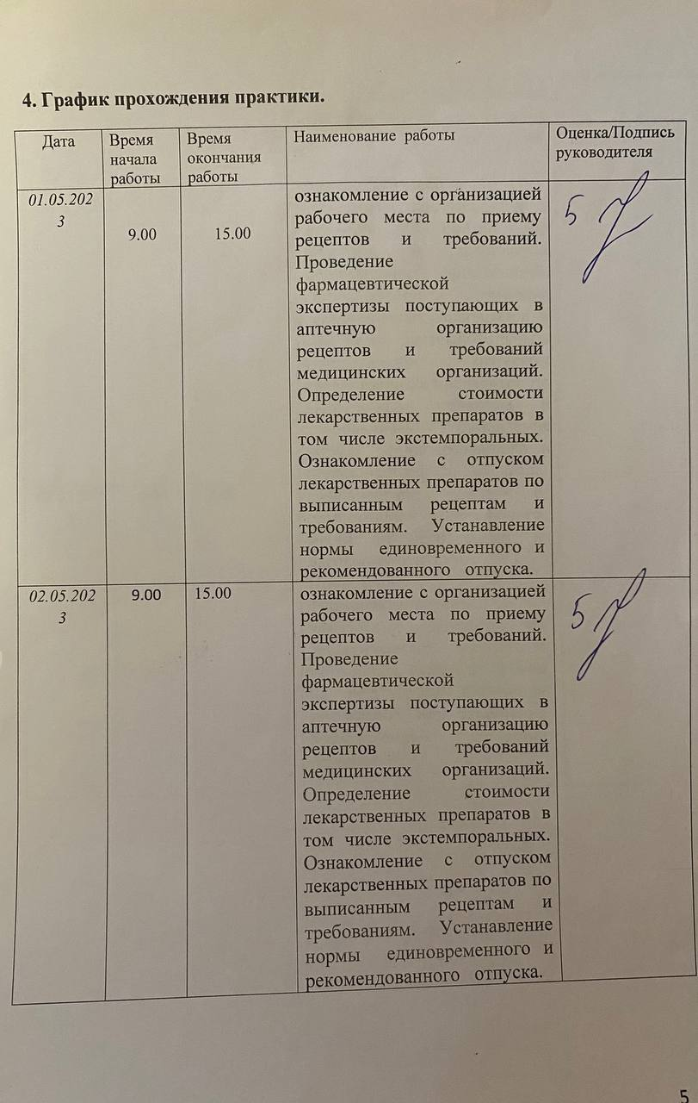
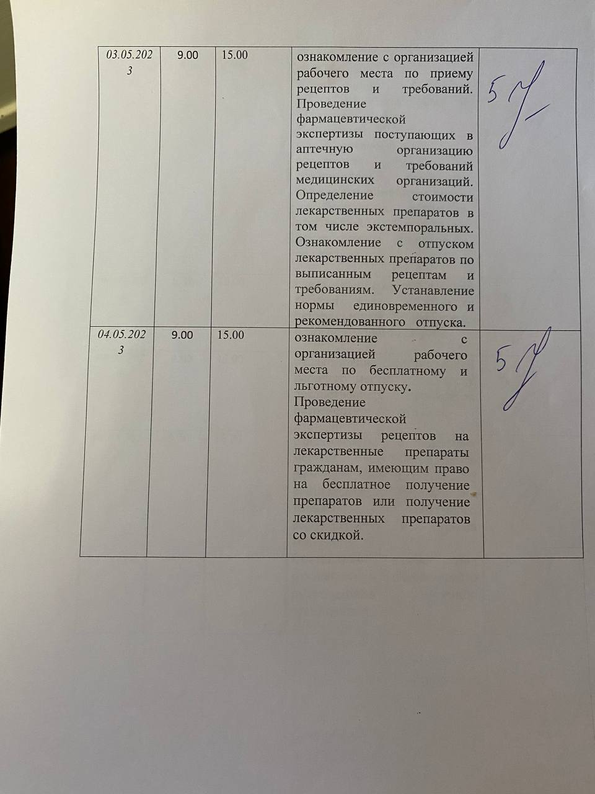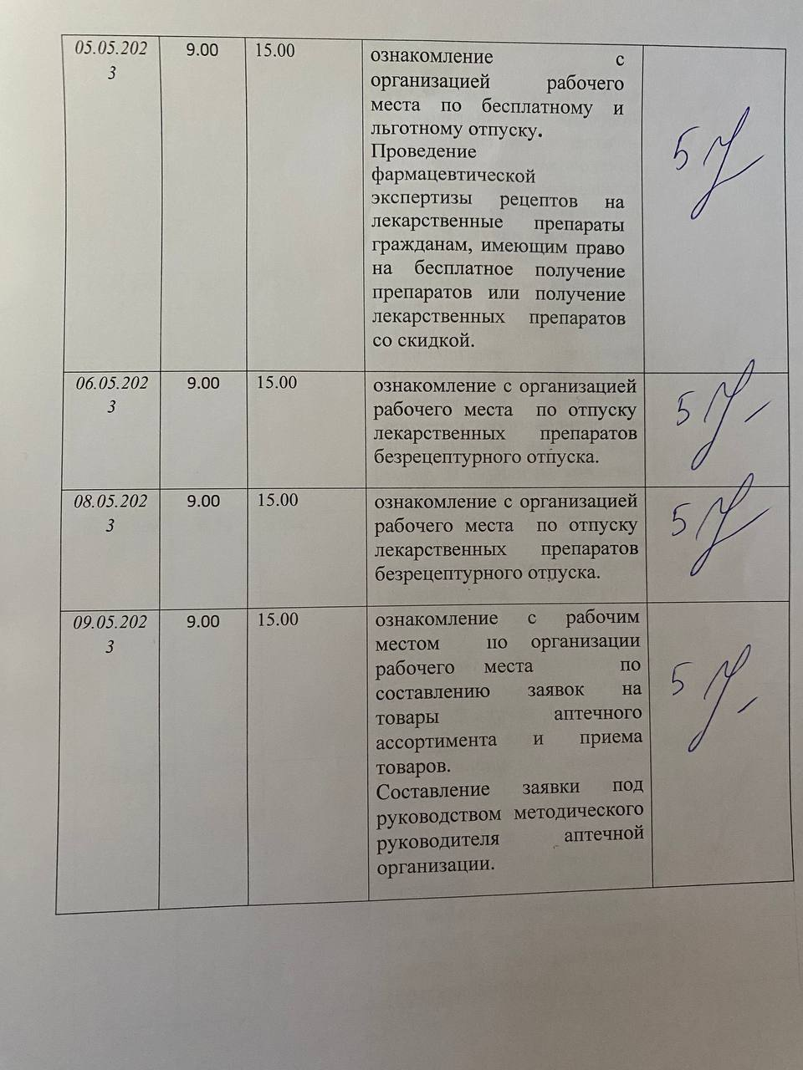
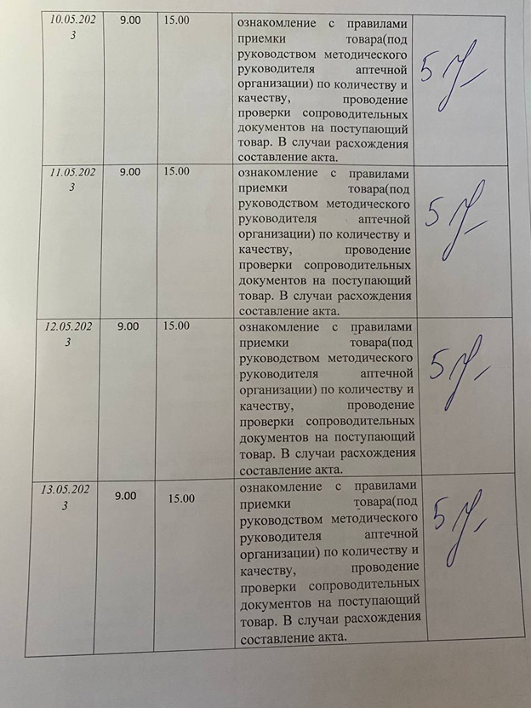

5. Инструктаж по технике безопасности.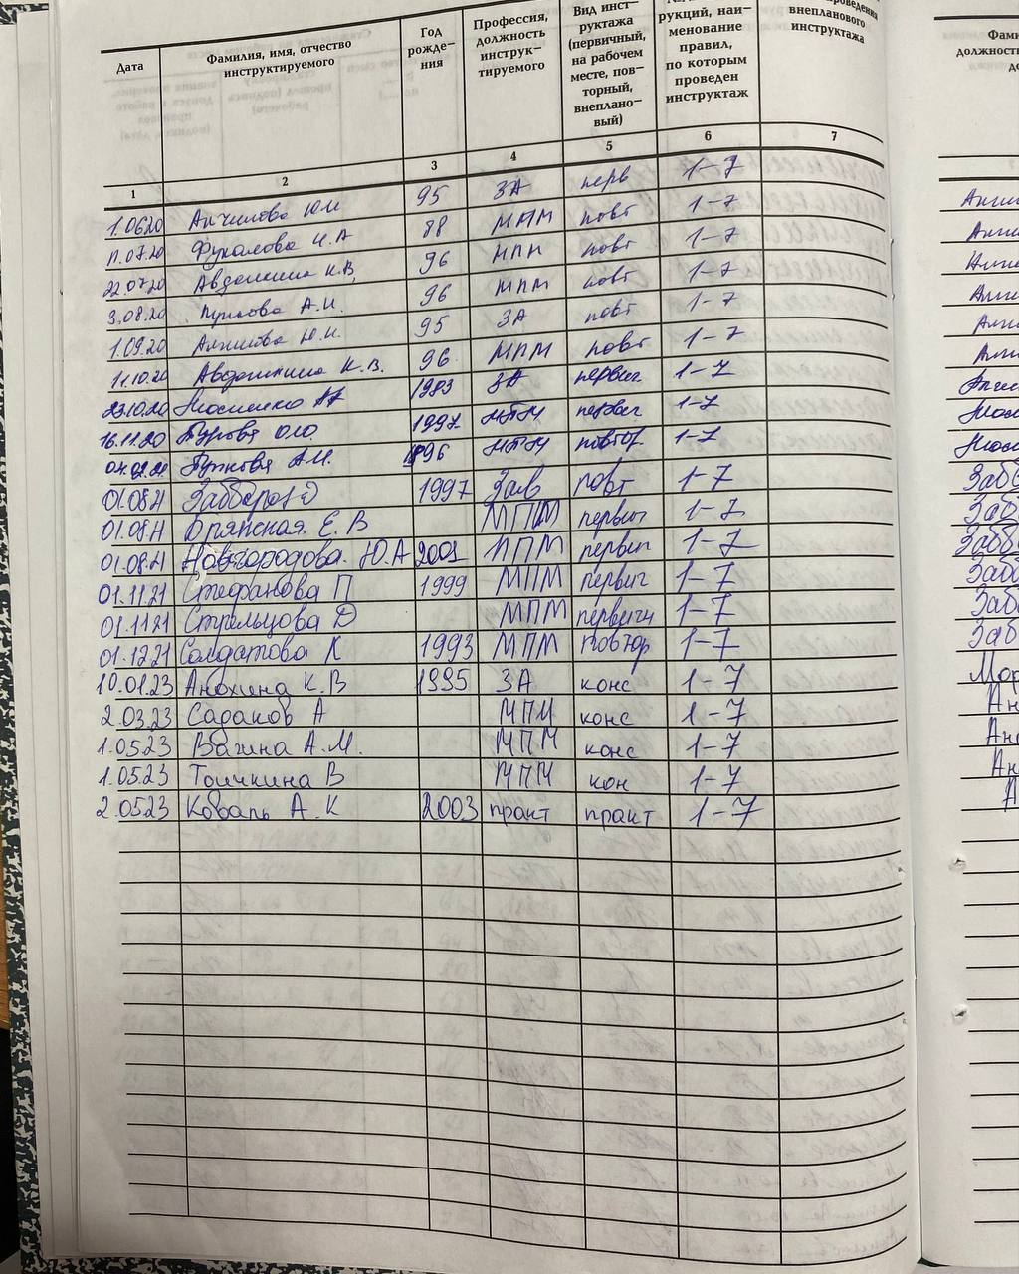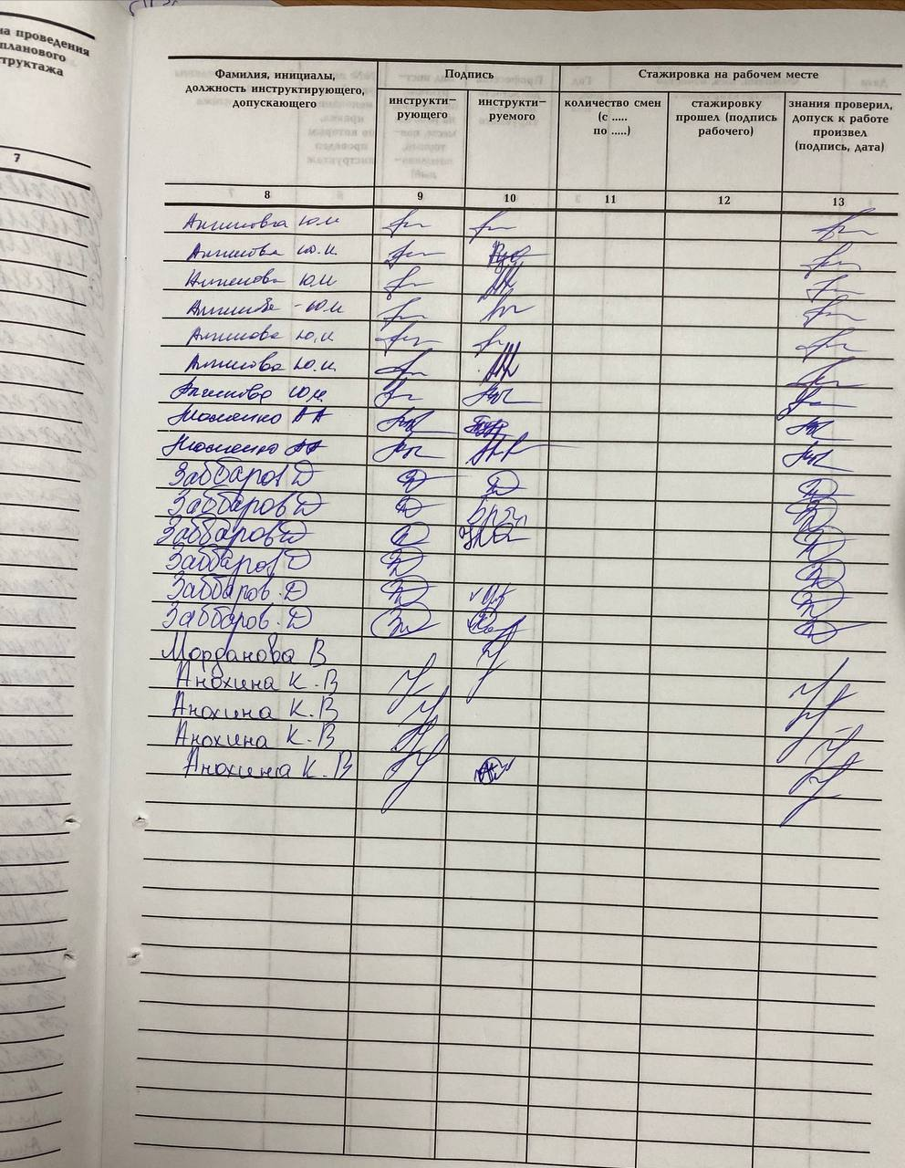

6. Содержание и объем проведенной работы.

Тема 1.Организация работы аптеки по приему рецептов и требований медицинских организаций (18 часов)
Виды работ:ознакомиться с организацией рабочего места по приему рецептов и требований. Провести фармацевтическую экспертизу поступающих в аптечную организацию рецептов и требований медицинских организаций. Определять стоимость лекарственных препаратов в том числе экстемпоральных. Отпускать лекарственные препараты по выписанным рецептам и требованиям. Устанавливать нормы единовременного и рекомендованного отпуска.

Отчет о выполненной работе:
1. Порядок назначения и правила выписывания лекарственных препаратов в соответствии с приказом.

Согласно приказу 1094н от 24.11.2021 «Об утверждении порядка назначения лекарственных препаратов, форм рецептурных бланков на лекарственные препараты, порядка оформления указанных бланков, их учета и хранения, форм бланков рецептов, содержащих назначение наркотических средств или психотропных веществ, порядка их изготовления, распределения, регистрации, учета и хранения, а также правил оформления бланков рецептов, в том числе в форме электронных документов» назначаение лекарственных препаратов осуществляется лечащим врачом, фельдшером, акушеркой в случае возложения на них полномочий лечащего врача, при оказании медицинской помощи в медицинских организациях.

Назначение лекарственных препаратов осуществляется медицинским работником по международному непатентованному наименованию, а при его отсутствии - группировочному или химическому наименованию. В случае отсутствия международного непатентованного наименования и группировочного или химического наименования лекарственного препарата лекарственный препарат назначается медицинским работником по торговому наименованию.

Медицинским работникам запрещается оформлять рецепты:
- при отсутствии у пациента медицинских показаний;
- на незарегистрированные лекарственные препараты,
- на лекарственные препараты, которые в соответствии с инструкцией по медицинскому применению предназначены для применения только в медицинских организациях;
- на наркотические средства и психотропные вещества, внесенные в список II Перечня, зарегистрированные в качестве лекарственных препаратов, в целях применения для лечения наркомании.

Правила выписывания ЛП:

Состав лекарственного препарата, лекарственная форма и обращение медицинского работника к фармацевтическому работнику об отпуске лекарственного препарата на бумажном носителе оформляются на латинском или русском языке в родительном падеже, за исключением оформления рецептов в форме электронного документа, осуществляемого на русском языке.

При оформлении рецептурных бланков допускается использование сокращений.

Способ применения лекарственного препарата обозначается с указанием пути введения, дозы, частоты, времени приема относительно сна (утром, на ночь) и его длительности, а для лекарственных препаратов, взаимодействующих с пищей, - времени их употребления относительно приема пищи (до еды, во время еды, после еды).
В графе "Rp" рецептурных бланков форм N 107-1/у, N 148-1/у-88 и N 148-1/у-04(л) указывается:

1) наименование лекарственного препарата (международное непатентованное наименование, группировочное или химическое наименование, торговое наименование) на латинском языке или на русском языке, форма выпуска, дозировка, количество;

2) способ применения лекарственного препарата на государственном языке Российской Федерации или на государственном языке Российской Федерации и государственном языке республик и иных языках народов Российской Федерации;

При оформлении рецептурных бланков запрещается ограничиваться общими указаниями, например, "Внутреннее", "Известно".

- на одном рецептурном бланке формы N 107/у-НП N 148-1/у-88 и формы N 148-1/у-04(л) разрешается осуществлять назначение только одного наименования лекарственного препарата.

- на одном рецептурном бланке формы N 107-1/у разрешается осуществлять назначение только одного наименования лекарственного препарата, относящегося по АТХ к антипсихотическим средствам (код N05A), анксиолитикам (код N05B), снотворным и седативным средствам (код N05C), антидепрессантам (код N06A) и не подлежащего предметно-количественному учету, и до трех наименований лекарственных препаратов - для иных лекарственных препаратов, не отнесенных к вышеуказанным АТХ.

На рецептурном бланке 107-1/у выписываются:
- ЛП не подлежащие ПКУ, но отпускаемые по рецепту
- Комбинированные ЛП, содержащие малые дозы ПВ, НС из приказа 1094н от 24.11.2021 «Об утверждении порядка назначения лекарственных препаратов, форм рецептурных бланков на лекарственные препараты, порядка оформления указанных бланков, их учета и хранения, форм бланков рецептов, содержащих назначение наркотических средств или психотропных веществ, порядка их изготовления, распределения, регистрации, учета и хранения, а также правил оформления бланков рецептов, в том числе в форме электронных документов» пункта 11.2

На рецептурном бланке 148-1/у-88 выписываются:
- Сильнодействующие и ядовитые вещества из Постановления Правительства РФ от 29 декабря 2007 г. N 964 «ОБ УТВЕРЖДЕНИИ СПИСКОВ СИЛЬНОДЕЙСТВУЮЩИХ И ЯДОВИТЫХ ВЕЩЕСТВ ДЛЯ ЦЕЛЕЙ СТАТЬИ 234 И ДРУГИХ СТАТЕЙ УГОЛОВНОГО КОДЕКСА РОССИЙСКОЙ ФЕДЕРАЦИИ, А ТАКЖЕ КРУПНОГО РАЗМЕРА СИЛЬНОДЕЙСТВУЮЩИХ ВЕЩЕСТВ ДЛЯ ЦЕЛЕЙ СТАТЬИ 234 УГОЛОВНОГО КОДЕКСА РОССИЙСКОЙ ФЕДЕРАЦИИ»
- Наркотические и психотропные вещества списка 2 из Постановление Правительства РФ от 30 июня 1998 г. N 681"Об утверждении перечня наркотических средств, психотропных веществ и их прекурсоров, подлежащих контролю в Российской Федерации" в виде ТТС
- НС в сочетании с антагонистами опиоидных рецепторов
- Комбинированные ЛП с малыми дозами НС и ПВ из приказа 1094н от 24.11.2021 «Об утверждении порядка назначения лекарственных препаратов, форм рецептурных бланков на лекарственные препараты, порядка оформления указанных бланков, их учета и хранения, форм бланков рецептов, содержащих назначение наркотических средств или психотропных веществ, порядка их изготовления, распределения, регистрации, учета и хранения, а также правил оформления бланков рецептов, в том числе в форме электронных документов» пункта пункта 9.2
- ЛП индивидуального изготовления, содержащие НС или ПВ списка 2 из Постановление Правительства РФ от 30 июня 1998 г. N 681"Об утверждении перечня наркотических средств, психотропных веществ и их прекурсоров, подлежащих контролю в Российской Федерации" в сочетании с другими ФАВ в дозе не превышающей ВРД и при условии, что эта комбинация не находится в списке 2
- ПВ списка 3 из Постановление Правительства РФ от 30 июня 1998 г. N 681"Об утверждении перечня наркотических средств, психотропных веществ и их прекурсоров, подлежащих контролю в Российской Федерации"
- Иные из приказа от 22 апреля 2014 г. N 183н «ОБ УТВЕРЖДЕНИИ ПЕРЕЧНЯ ЛЕКАРСТВЕННЫХ СРЕДСТВ ДЛЯ МЕДИЦИНСКОГО ПРИМЕНЕНИЯ, ПОДЛЕЖАЩИХ ПРЕДМЕТНО-КОЛИЧЕСТВЕННОМУ УЧЕТУ» (циклопентолат)

На рецептурном бланке 107/у-НП выписываются:
НС и ПВ списка 2 из Постановление Правительства РФ от 30 июня 1998 г. N 681"Об утверждении перечня наркотических средств, психотропных веществ и их прекурсоров, подлежащих контролю в Российской Федерации" за исключением ТТС и комбинаций с антагонистами опиоидных рецепторов.

2. Правила оформления рецептурных бланков (107/у-НП, 107-1/у, 148-1/у-88) в соответствии с приказом.

Согласно приказу 1094н от 24.11.2021 «Об утверждении порядка назначения лекарственных препаратов, форм рецептурных бланков на лекарственные препараты, порядка оформления указанных бланков, их учета и хранения, форм бланков рецептов, содержащих назначение наркотических средств или психотропных веществ, порядка их изготовления, распределения, регистрации, учета и хранения, а также правил оформления бланков рецептов, в том числе в форме электронных документов» Рецептурные бланки форм N 107-1/у, N 148-1/у-88 и N 148-1/у-04(л) заполняются медицинским работником чернилами или шариковой ручкой.

Разрешается изготавливать рецептурные бланки формы N 107-1/у и формы N 148-1/у-04(л) с помощью компьютерных технологий.

Рецептурные бланки формы N 148-1/у-88 изготавливаются исключительно типографским способом.

Допускается оформление всех реквизитов (за исключением реквизита "Подпись лечащего врача (подпись фельдшера, акушерки") рецептурных бланков формы N 107-1/у, формы N 148-1/у-88 и формы N 148-1/у-04(л) с использованием печатающих устройств.

На рецептурных бланках N 107-1/у, N 148-1/у-88 и N 148-1/у-04(л) заполняются основные (обязательные) реквизиты:

1. Штамп медицинской организации проставляется в левом верхнем углу с указанием ее наименования, адреса и телефона с датой выписки (датой оформления) рецепта на лекарственный препарат.

На рецептурных бланках, оформляемых индивидуальными предпринимателями, в верхнем левом углу типографским способом или путем проставления штампа должен быть указан адрес индивидуального предпринимателя, номер и дата лицензии, наименование органа государственной власти, выдавшего лицензию.

2. Отметка категории пациента (детский, взрослый) указывается подчеркиванием.

3. В графе "Дата рождения" указывается дата рождения пациента (число, месяц, год). Дополнительно для детей в возрасте до 1 года в графе "Дата рождения" указывается количество полных месяцев.

4. Проставляется дата выписки рецепта.

5. В графе "Фамилия, инициалы имени и отчества (последнее - при наличии) пациента" указываются фамилия, инициалы имени и отчества (при наличии) пациента.

6. В графе "Фамилия, инициалы имени и отчества (последнее - при наличии) лечащего врача (фельдшера, акушерки)" ручным способом или с помощью штампа указываются фамилия, инициалы имени и отчества (последнее - при наличии) медицинского работника, назначившего лекарственные препараты и оформившего рецепт.

7. Подписывается медицинским работником и заверяется его печатью

8.Срок действия рецепта указывается путем подчеркивания (бланк 107/1-у - 60 дней, до 1 года).

В рецептурных бланках формы N 148-1/у-88 заполняются дополнительные реквизиты - в графе "Адрес места жительства или номер медицинской карты пациента, получающего медицинскую помощь в амбулаторных условиях", указывается почтовый адрес места жительства (места пребывания или места фактического проживания) пациента или номер медицинской карты пациента, получающего медицинскую помощь в амбулаторных условиях.

Указание и адреса места жительства и номера медицинской карты пациента, получающего медицинскую помощь в амбулаторных условиях, не является ошибкой.

Рецепт, оформленный на рецептурном бланке формы N 148-1/у-88 и формы N 148-1/у-04(л), дополнительно заверяется печатью медицинской организации "Для рецептов".

Для рецепта, оформленного на рецептурном бланке формы N 107-1/у, наличие печати "Для рецептов" не является обязательным.

Исправления в рецепте, выписанном на рецептурном бланке, не допускаются.

При наличии медицинских показаний (индивидуальная непереносимость, по жизненным показаниям) осуществляется назначение и оформление назначения лекарственных препаратов по решению врачебной комиссии медицинской организации по торговым наименованиям. Решение врачебной комиссии медицинской организации фиксируется в медицинской документации пациента и в журнале врачебной комиссии. При оформлении рецептурных бланков форм N 148-1/у-88, N 107-1/у и N 148-1/у-04(л) на лекарственные препараты, назначенные по решению врачебной комиссии, на обороте рецептурного бланка ставится специальная отметка (штамп).

На рецептурных бланках формы 107-у/НП выписываются наркотические средства списка II Перечня, утвержденного Постановлением правительства №681.

Рецептурные бланки формы N 107/у-НП заполняются медицинским работником чернилами или шариковой ручкой. Допускается оформление всех реквизитов (за исключением реквизита "Подпись лечащего врача (подпись фельдшера, акушерки)") с использованием печатающих устройств.

На рецептурных бланках формы N 107/у-НП в левом верхнем углу проставляется штамп медицинской организации с указанием ее полного наименования, адреса и телефона с датой выписки (датой оформления) рецепта на лекарственный препарат.

На рецептурных бланках, оформляемых индивидуальными предпринимателями, имеющими лицензию на медицинскую деятельность, в верхнем левом углу типографским способом или путем проставления штампа должен быть указан адрес индивидуального предпринимателя, номер и дата лицензии, наименование органа государственной власти, выдавшего лицензию.

В строках "Фамилия, имя, отчество (последнее - при наличии) пациента" и "Возраст" указываются полностью фамилия, имя, отчество (последнее - при наличии) пациента, его возраст (количество полных лет). Допустимо указание даты рождения пациента.

В строке "Серия и номер полиса обязательного медицинского страхования" указывается номер полиса обязательного медицинского страхования пациента (при наличии).

В строке "Номер медицинской карты" указывается номер медицинской карты пациента, получающего медицинскую помощь в амбулаторных условиях, или истории болезни пациента, выписываемого из медицинской организации.

В строке "Фамилия, имя, отчество (последнее - при наличии) лечащего врача (фельдшера, акушерки)" указывается полностью фамилия, имя, отчество (последнее - при наличии) врача (фельдшера, акушерки), выписавшего рецепт на наркотический (психотропный) лекарственный препарат.

В графе "Rp" рецептурного бланка формы N 107/у-НП указывается:

1) наименование лекарственного препарата (международное непатентованное наименование, группировочное или химическое наименование, торговое наименование) на латинском языке или на русском языке, форма выпуска, дозировка, количество (указывается прописью на рецептурном бланке формы N 107/у-НП);

2) способ применения лекарственного препарата на государственном языке Российской Федерации или на государственном языке Российской Федерации и государственном языке республик и иных языках народов Российской Федерации.

Рецепт заверяется:

1) подписью и личной печатью врача либо подписью фельдшера (акушерки);

2) печатью медицинской организации, либо структурного подразделения медицинской организации "Для рецептов", которая проставляется лицом, уполномоченным руководителем медицинской организации с указанием фамилии, имени, отчества (последнее - при наличии) и проставлением его личной подписи.

На одном рецептурном бланке формы N 107/у-НП разрешается осуществлять назначение только одного наименования лекарственного препарата.

Исправления в рецепте не допускаются.

В особых случаях на рецептурных бланках проставляется отметка «По специальному назначению». Отметка позволяет либо увеличивать срок действия рецептурного бланка N107-1/у или увеличить количество отпуска лекарственных препаратов, которое может быть выписано в одном рецепте.

При назначении готовых лекарственных препаратов и лекарственных препаратов индивидуального изготовления пациентам с заболеваниями, требующими длительного курсового лечения при необходимости на рецептурном бланке формы N 107-1/у может устанавливаться срок действия рецепта в пределах до одного календарного года, в этом случае на рецептурном бланке:
- указывается срок действия рецептурного бланка 107-1/у (в месяцах до 1 года);
- производится надпись "По специальному назначению",
- обозначается срок действия рецепта и периодичность отпуска лекарственных препаратов из аптечной организации (еженедельно, ежемесячно и иные периоды);
- дополнительно указание заверяется подписью медицинского работника и печатью медицинской организации "Для рецептов" (для рецепта на бумажном носителе) или усиленной квалифицированной электронной подписью медицинского работника и лица, уполномоченного заверять документы от имени медицинской организации (для рецепта в форме электронного документа).
- Рецепты на лекарственные препараты, включенные в перечень ПКУ, для лечения пациентов с хроническими заболеваниями могут оформляться могут оформляться на курс лечения более 30 дней и до 60 дней.
- В этом случае на рецептурном бланке производится надпись "По специальному назначению", отдельно заверенная подписью медицинского работника и печатью медицинской организации "Для рецептов", на рецептах в форме электронного документа производится отметка "По специальному назначению" с проставлением усиленной квалифицированной электронной подписи медицинского работника.

3. Анализ лекарственных препаратов, имеющихся в аптечной организации и отпускаемых по рецепту.
Таблица 1
№ | Торговое наименование ЛП | МНН | Фарм.группа | № приказа, список ЛП, стоящего на ПКУ | Форма рецептурного бланка | Срок хранения рецепта в аптеке | Норма отпуска ЛП
1 | Рениприл® | Эналаприл | АПФ ингибитор | Не пку | 107-1/у | Не хранится | По рецепту
2 | Кеторол® | Кеторолак | НПВП | Не пку | 107-1/у | Не хранится | По рецепту
3 | Кетанов® МД | Кеторолак | НПВП | Не пку | 107-1/у | Не хранится | По рецепту
4 | Найз® | Нимесулид | НПВП | Не пку | 107-1/у | Не хранится | По рецепту
5 | Кетонал® | Кетопрофен | НПВП | Не пку | 107-1/у | Не хранится | По рецепту
6 | Торасемид | Торасемид | диуретики; "петлевые" диуретики; сульфонамиды | Не пку | 107-1/у | Не хранится | По рецепту
7 | Фуросемид | Фуросемид | диуретическое средство | Не пку | 107-1/у | Не хранится | По рецепту
8 | Фенибут Реневал | Аминофенилмасляная кислота | другие психостимуляторы и ноотропные препараты | Не пку | 107-1/у | Не хранится | По рецепту
9 | Амоксициллин-АКОС | Амоксициллин | антибиотик-пенициллин полусинтетический | Не пку | 107-1/у | Не хранится | По рецепту
10 | Азитромицин | Азитромицин | антибактериальные средства системного действия; макролиды, линкозамины и стрептограмины; макролиды | Не пку | 107-1/у | Не хранится | По рецепту
11 | Вазобрал | Кофеин +Дигидроэргокриптин | Корректоры нарушений мозгового кровообращения в комбинациях | Не пку | 107-1/у | Не хранится | По рецепту
12 | Периндоприл Реневал | Периндоприл | Средства, действующие на ренин-ангиотензиновую систему; ингибиторы ангиотензинпревращающего фермента (АПФ) | Не пку | 107-1/у | Не хранится | По рецепту
13 | Бипрол | Бисопролол | бета1-адреноблокатор селективный | Не пку | 107-1/у | Не хранится | По рецепту
14 | Нифедипин | Нифедипин | Блокатор "медленных" кальциевых каналов | Не пку | 107-1/у | Не хранится | По рецепту
15 | Соталол | Соталол | Бета- адреноблокаторы | Не пку | 107-1/у | Не хранится | По рецепту

3. Фармацевтическая экспертиза рецепта.

Таблица 2
Рецепт № 1( комб ЛП с малыми дозами НС ПВ, Тетралгин)
№ | Этап | Критерии
 | Определить правомочность лица, выписавшего рецепт | - правомочен выписывать содержащиеся в рецепте ЛП; (пр 1094н)
 | Определить соответствие формы рецептурного бланка, выписанному ЛП | - соответствует; (пр 1094н)
 | Определить наличие основных реквизитов рецепта | - штамп медицинской организации +  - дата выписки рецепта +  - ФИО больного, возраст +  - ФИО врача +  - наименования ингредиентов и их количества +  - способ применения на русском языке, кроме указаний типа «Внутреннее», «Известно» +  - подпись и личная печать врача +  - отмечен срок действия рецепта +  (пр 1094н)
 | Определить наличие дополнительных реквизитов рецепта | Отметить: имеется, не требуется, требуется, но отсутствует.  - печать для рецептов +  - номер, серия рецепта +  - номер амбулаторной карты (истории болезни) или адрес больного +  - подпись уполномоченного медицинской организации – не требуется  (пр 1094н)
 | Определить соответствие прописанных в рецепте количеств ЛП предельным нормам единовременного отпуска | - соответствует  (пр 1094н)
 | Сформулировать вывод о соответствии поступившего рецепта требованиям регламентов. | - соответствует, т.е. рецепт действителен
 | Описать меры для обеспечения больного ЛП (если рецепт не соответствует требованиям указать, что нужно дооформить). | Заполнить отпуск в рецепте, проинформировать покупателя о режиме и дозах его приема, правилах хранения в домашних условиях,о взаимодействии с другими ЛП. отпустить ЛП  (Пр 1093н)
 | Определить срок хранения в аптеке рецепта на ЛП. | 3 года  (Пр 1093н)

Рецепт №2(N05A)
№ | Этап | Критерии
1. | Определить правомочность лица, выписавшего рецепт | - правомочен выписывать содержащиеся в рецепте ЛП;  (пр 1094н)
 | Определить соответствие формы рецептурного бланка, выписанному ЛП | - соответствует;  (пр 1094н)
3. | Определить наличие основных реквизитов рецепта | - штамп медицинской организации +  - дата выписки рецепта +  - ФИО больного, возраст +  - ФИО врача +  - наименования ингредиентов и их количества +  - способ применения на русском языке, кроме указаний типа «Внутреннее», «Известно» +  - подпись и личная печать врача +  - отмечен срок действия рецепта +  (пр 1094н)
4. | Определить наличие дополнительных реквизитов рецепта | - печать для рецептов – не требуется  - номер, серия рецепта – не требуется  - номер амбулаторной карты (истории болезни) или адрес больного – не требуется  - подпись уполномоченного медицинской организации – не требуется  (пр 1094н)
5. | Определить соответствие прописанных в рецепте количеств ЛП предельным нормам единовременного отпуска | норма не установлена  (пр 1094н)
6. | Сформулировать вывод о соответствии поступившего рецепта требованиям регламентов. | - соответствует, т.е. рецепт действителен +
7. | Описать меры для обеспечения больного ЛП (если рецепт не соответствует требованиям указать, что нужно дооформить). | Заполнить отпуск в рецепте, проинформировать покупателя о режиме и дозах его приема, правилах хранения в домашних условиях,о взаимодействии с другими ЛП. отпустить ЛП  (Пр 1093н)
8. | Определить срок хранения в аптеке рецепта на ЛП. | 3 месяца (Пр 1093н)

Рецепт № 3(N05B)
№ | Этап | Критерии
1. | Определить правомочность лица, выписавшего рецепт | - правомочен выписывать содержащиеся в рецепте ЛП; (пр 1094н)
 | Определить соответствие формы рецептурного бланка, выписанному ЛП | - соответствует; (пр 1094н)
3. | Определить наличие основных реквизитов рецепта | - штамп медицинской организации +  - дата выписки рецепта +  - ФИО больного, возраст +  - ФИО врача +  - наименования ингредиентов и их количества +  - способ применения на русском языке, кроме указаний типа «Внутреннее», «Известно» +  - подпись и личная печать врача +  - отмечен срок действия рецепта +  (пр 1094н)
4. | Определить наличие дополнительных реквизитов рецепта | - печать для рецептов – не требуется  - номер, серия рецепта – не требуется  - номер амбулаторной карты (истории болезни) или адрес больного – не требуется  - подпись уполномоченного медицинской организации – не требуется  (пр 1094н)
5. | Определить соответствие прописанных в рецепте количеств ЛП предельным нормам единовременного отпуска | норма не установлена  (пр 1094н)
6. | Сформулировать вывод о соответствии поступившего рецепта требованиям регламентов. | - соответствует, т.е. рецепт действителен
7. | Описать меры для обеспечения больного ЛП (если рецепт не соответствует требованиям указать, что нужно дооформить). | Заполнить отпуск в рецепте, проинформировать покупателя о режиме и дозах его приема, правилах хранения в домашних условиях,о взаимодействии с другими ЛП. отпустить ЛП  (Пр 1093н)
8. | Определить срок хранения в аптеке рецепта на ЛП. | 3 месяца  (Пр 1093н)

Рецепт №4(N06A)
№ | Этап | Критерии
1. | Определить правомочность лица, выписавшего рецепт | правомочен выписывать содержащиеся в рецепте ЛП; (пр 1094н)
 | Определить соответствие формы рецептурного бланка, выписанному ЛП | соответствует; (пр 1094н)
3. | Определить наличие основных реквизитов рецепта | - штамп медицинской организации +  - дата выписки рецепта +  - ФИО больного, возраст +  - ФИО врача +  - наименования ингредиентов и их количества+  - способ применения на русском языке, кроме указаний типа «Внутреннее», «Известно»+  - подпись и личная печать врача+  - отмечен срок действия рецепта+  (пр 1094н)
4. | Определить наличие дополнительных реквизитов рецепта | - печать для рецептов – не требуется  - номер, серия рецепта – не требуется  - номер амбулаторной карты (истории болезни) или адрес больного – не требуется  - подпись уполномоченного медицинской организации – не требуется  (пр 1094н)
5. | Определить соответствие прописанных в рецепте количеств ЛП предельным нормам единовременного отпуска | норма не установлена  (пр 1094н)
6. | Сформулировать вывод о соответствии поступившего рецепта требованиям регламентов. | соответствует, т.е. рецепт действителен
7. | Описать меры для обеспечения больного ЛП (если рецепт не соответствует требованиям указать, что нужно дооформить). | Заполнить отпуск в рецепте, проинформировать покупателя о режиме и дозах его приема, правилах хранения в домашних условиях,о взаимодействии с другими ЛП. отпустить ЛП  (Пр 1093н)
8. | Определить срок хранения в аптеке рецепта на ЛП. | 3 месяца (Пр 1093н)

Рецепт №5(N05C)
№ | Этап | Критерии
1. | Определить правомочность лица, выписавшего рецепт | - правомочен выписывать содержащиеся в рецепте ЛП; (пр 1094н)
 | Определить соответствие формы рецептурного бланка, выписанному ЛП | - соответствует; (пр 1094н)
3. | Определить наличие основных реквизитов рецепта | - штамп медицинской организации +  - дата выписки рецепта +  - ФИО больного, возраст+  - ФИО врача +  - наименования ингредиентов и их количества+  - способ применения на русском языке, кроме указаний типа «Внутреннее», «Известно»+  - подпись и личная печать врача+  - отмечен срок действия рецепта+  (пр 1094н)
4. | Определить наличие дополнительных реквизитов рецепта | Отметить: имеется, не требуется, требуется, но отсутствует.  - печать для рецептов – не требуется  - номер, серия рецепта – не требуется  - номер амбулаторной карты (истории болезни) или адрес больного – не требуется  - подпись уполномоченного медицинской организации – не требуется  (пр 1094н)
5. | Определить соответствие прописанных в рецепте количеств ЛП предельным нормам единовременного отпуска | норма не установлена  (пр 1094н)
6. | Сформулировать вывод о соответствии поступившего рецепта требованиям регламентов. | - соответствует, т.е. рецепт действителен
7. | Описать меры для обеспечения больного ЛП (если рецепт не соответствует требованиям указать, что нужно дооформить). | Заполнить отпуск в рецепте, проинформировать покупателя о режиме и дозах его приема, правилах хранения в домашних условиях,о взаимодействии с другими ЛП. отпустить ЛП  (Пр 1093н)
8. | Определить срок хранения в аптеке рецепта на ЛП. | 3 месяца (Пр 1093н)

Рецепт №6 (наркотические лекарственные средства, стоящие на предметно-количественном учете , Р-р Бупренорфина)
№ | Этап | Критерии
1. | Определить правомочность лица, выписавшего рецепт | - правомочен выписывать содержащиеся в рецепте ЛП; (пр 1094н)
 | Определить соответствие формы рецептурного бланка, выписанному ЛП | - соответствует; (пр 1094н)
3. | Определить наличие основных реквизитов рецепта | - штамп медицинской организации +  - дата выписки рецепта +  - ФИО больного, возраст +  - ФИО врача +  - наименования ингредиентов и их количества +  - способ применения на русском языке, кроме указаний типа «Внутреннее», «Известно» +  - подпись и личная печать врача +  - отмечен срок действия рецепта +  (пр 1094н)
4. | Определить наличие дополнительных реквизитов рецепта | Отметить: имеется, не требуется, требуется, но отсутствует.  - печать для рецептов +(имеется)  - номер, серия рецепта +  - номер амбулаторной карты (истории болезни) или адрес больного +  - подпись уполномоченного медицинской организации +  - (пр 1094н)
5. | Определить соответствие прописанных в рецепте количеств ЛП предельным нормам единовременного отпуска | - соответствует +  (пр 1094н)
6. | Сформулировать вывод о соответствии поступившего рецепта требованиям регламентов. | - соответствует, т.е. рецепт действителен
7. | Описать меры для обеспечения больного ЛП (если рецепт не соответствует требованиям указать, что нужно дооформить). | Заполнить отпуск в рецепте, проинформировать покупателя о режиме и дозах его приема, правилах хранения в домашних условиях,о взаимодействии с другими ЛП. отпустить ЛП  (Пр 1093н)
8. | Определить срок хранения в аптеке рецепта на ЛП. | - 5 лет  (пр 1093н)

4. Порядок отпуска лекарственных препаратов по рецептам.
Согласно приказу Министерства здравоохранения Российской Федерации от от 24 ноября 2021 г. N 1093н «Об утверждении правил отпуска лекарственных препаратов для медицинского применения аптечными организациями…» у рецептурных бланков N107-1/у и N148-1/у-88 отметки об отпуске проставляется на оборотной стороне. Отметка об отпуске у рецептурных бланков N 107-у/НП и N 148-1/у-04(л) проставляется на лицевой стороне рецептурного бланка. Фармацевтический работник проставляет отметку на рецепте об отпуске лекарственного препарата "Лекарственный препарат отпущен" и с указанием:
- наименования аптечной организации (ФИО (при наличии) индивидуального предпринимателя);
- торгового наименования (за исключением лекарственных препаратов, изготовленных в аптечной организации), дозировки и количества отпущенного лекарственного препарата;
- ФИО медицинского работника в случаях, согласования отпуска ЛП с превышением дозировки и единовременном отпуске ЛП, выписанном на рецептурном бланке 107/1-у;
- реквизитов документа, удостоверяющего личность лица, получившего лекарственный препарат, в случае, отпуска наркотических и психотропных лекарственных препаратов Cписка II, такой рецепт заверяется печатью аптечной организации, в которой указано ее полное наименование
- ФИО (при наличии) фармацевтического работника, отпустившего лекарственный препарат, и его подписи;
- даты отпуска лекарственного препарата.
Рецепты отмечаются штампом "Лекарственный препарат отпущен" по истечении срока действия рецепта, при отпуске максимального количества
ЛП. При рецепте до одного года учитываются периодичность отпуска и отметки о предыдущем отпуске ЛП.

Неправильно выписанные рецепты отмечается штампом: «РЕЦЕПТ
НЕДЕЙСТВИТЕЛЕН.» Регистрируются в журнале регистрации
неправильно выписанных рецептов, и возвращаются лицу предоставившему рецепт. Информация обо всех неправильно выписанных рецептах доводится до сведения руководителя медицинской организации

5. Порядок отпуска лекарственных препаратов по требованиям медицинских организаций.

Cогласно Приказу Минздрава России от 24.11.2021 N 1093н "Об утверждении Правил отпуска лекарственных препаратов для медицинского применения аптечными организациями, индивидуальными предпринимателями, имеющими лицензию на осуществление фармацевтической деятельности, медицинскими организациями, имеющими лицензию на осуществление фармацевтической деятельности, и их обособленными подразделениями (амбулаториями, фельдшерскими и фельдшерско-акушерскими пунктами, центрами (отделениями) общей врачебной (семейной) практики), расположенными в сельских поселениях, в которых отсутствуют аптечные организации, а также Правил отпуска наркотических средств и психотропных веществ, зарегистрированных в качестве лекарственных препаратов для медицинского применения, лекарственных препаратов для медицинского применения, содержащих наркотические средства и психотропные вещества в том числе, Порядка отпуска аптечными организациями иммунобиологических лекарственных препаратов" Фармацевты получают требование-накладную через программу и комплектуют товары аптечного ассортимента для отпуска в отделения. При отпуске фармацевтический работник проверяет надлежащее оформление требования-накладной и проставляет отметку о количестве и стоимости отпущенных лекарственных препаратов. Старшая медицинская сестра отделения, товары аптечного ассортимента обязана проверить соответствие получаемых товаров прописи в требовании-накладной. Старшая медицинская сестра перемещает товар в своѐ отделение и распределяет его по местам хранения. В аптечных учреждениях (организациях) требования – накладные лечебно-профилактических учреждений на отпуск наркотических средств и психотропных веществ списков II и III хранятся в течение 5 лет, на отпуск иных лекарственных средств, подлежащих предметно-количественному учету - в течение 3-х лет, остальных групп лекарственных средств - в течение одного календарного года. Требования – накладные лечебно-профилактических учреждений должны храниться в аптечном учреждении (организации) в условиях, обеспечивающих сохранность, в сброшюрованном и опечатанном виде и оформляться в тома с указанием месяца и года.

Приложить к дневнику:
1. Копии рецептов с отметкой об отпуске на соответствующих рецептурных бланках, а в случае их отсутствия самостоятельно выписать рецепты на ЛП (6 рецептов), в том числе на:
- комбинированные препараты, содержащие малые количества наркотических и психотропных лекарственных средств,
- антипсихотические средства (код N05A), анксиолитики (код N05B), снотворные и седативные средствае (код N05C), антидепрессанты (код N06A), не подлежащие предметно-количественному учету
- наркотические лекарственные средства, стоящие на предметно-количественном учете.
Оформить их к отпуску согласно нормативной документации:

Рецепт№1(комбинированные препараты, содержащие малые количества наркотических и психотропных лекарственных средств)
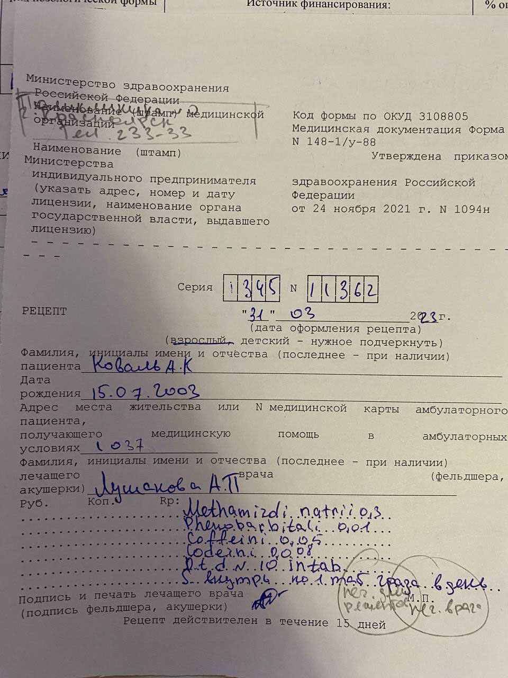
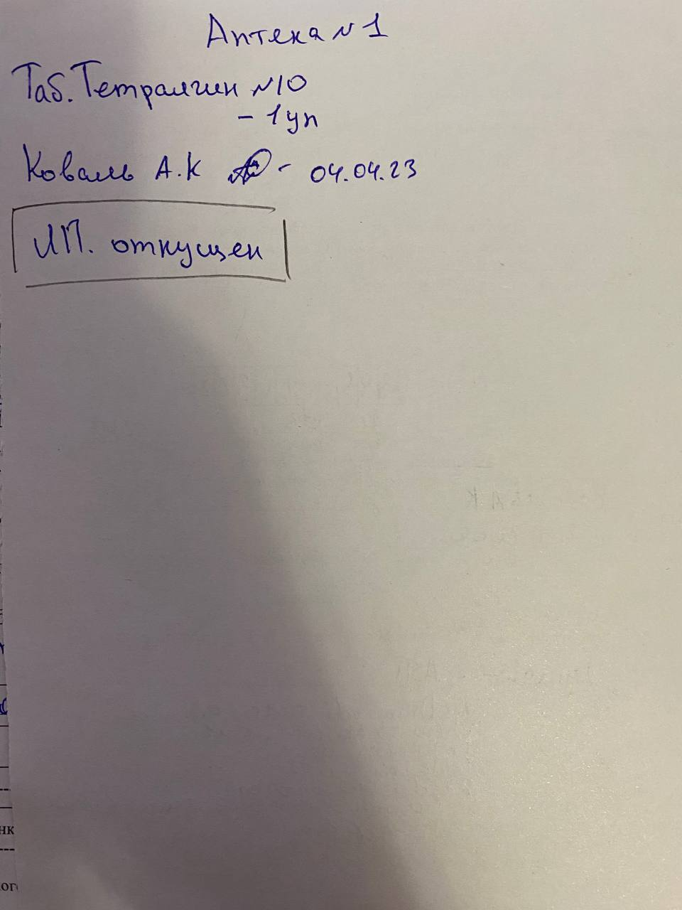

Рецепт №2(N05A)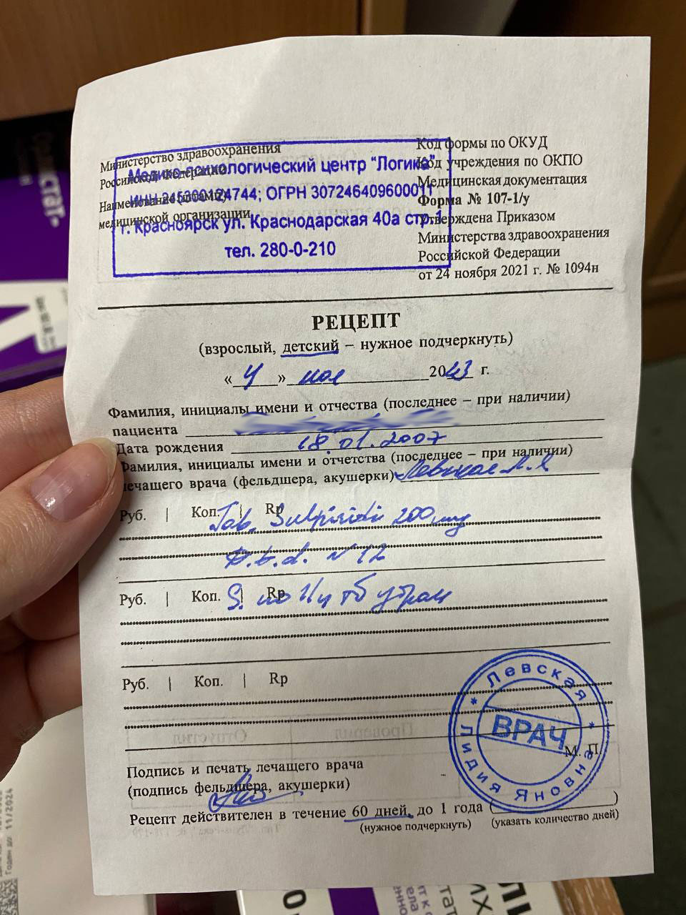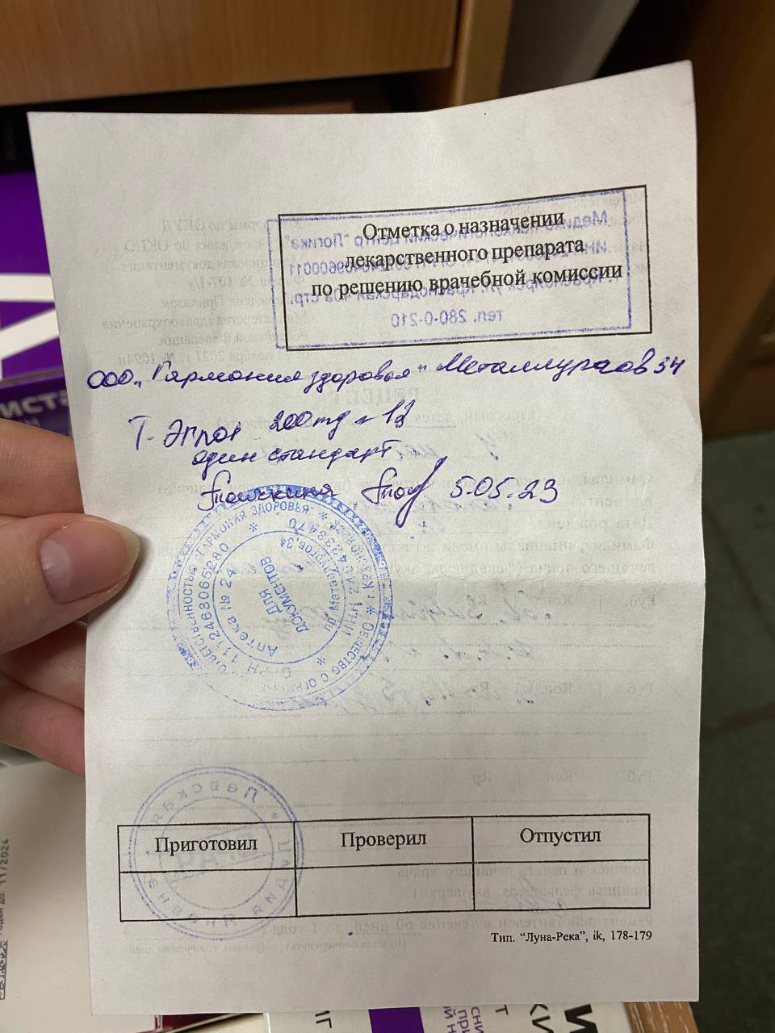

Рецепт № 3(N05B)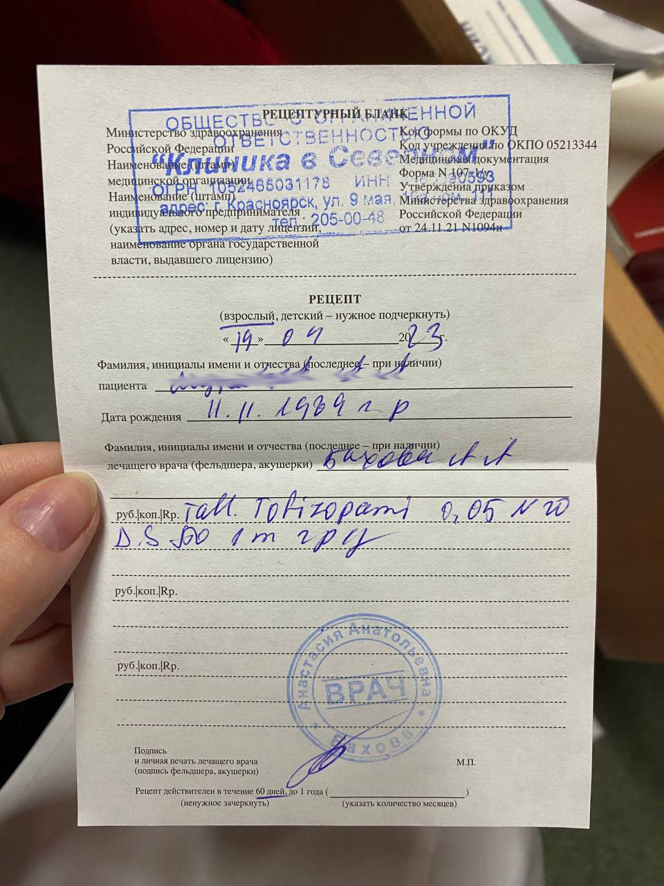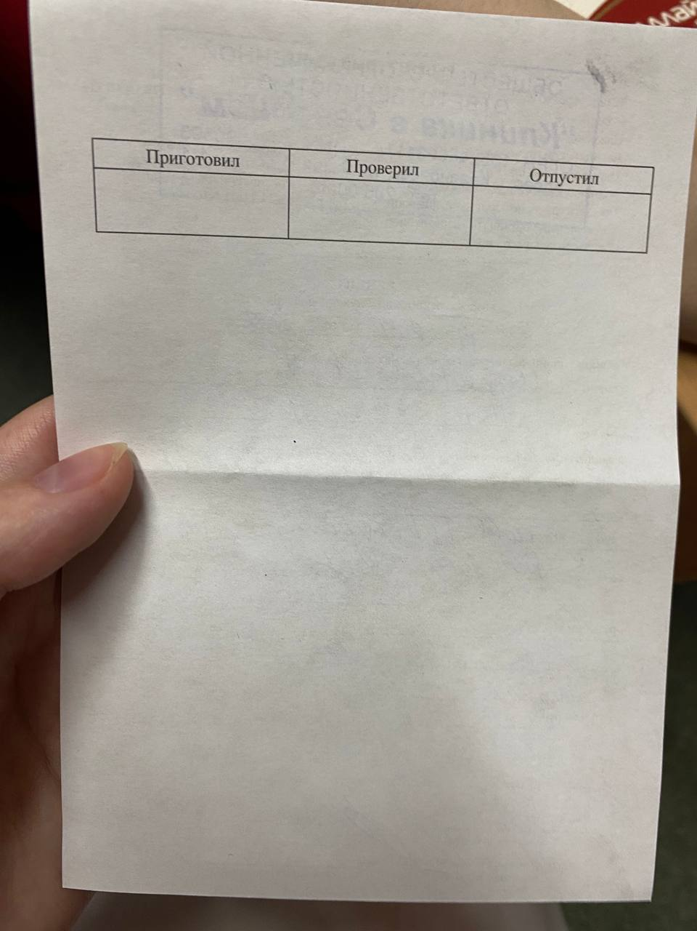

Рецепт №4(N06A)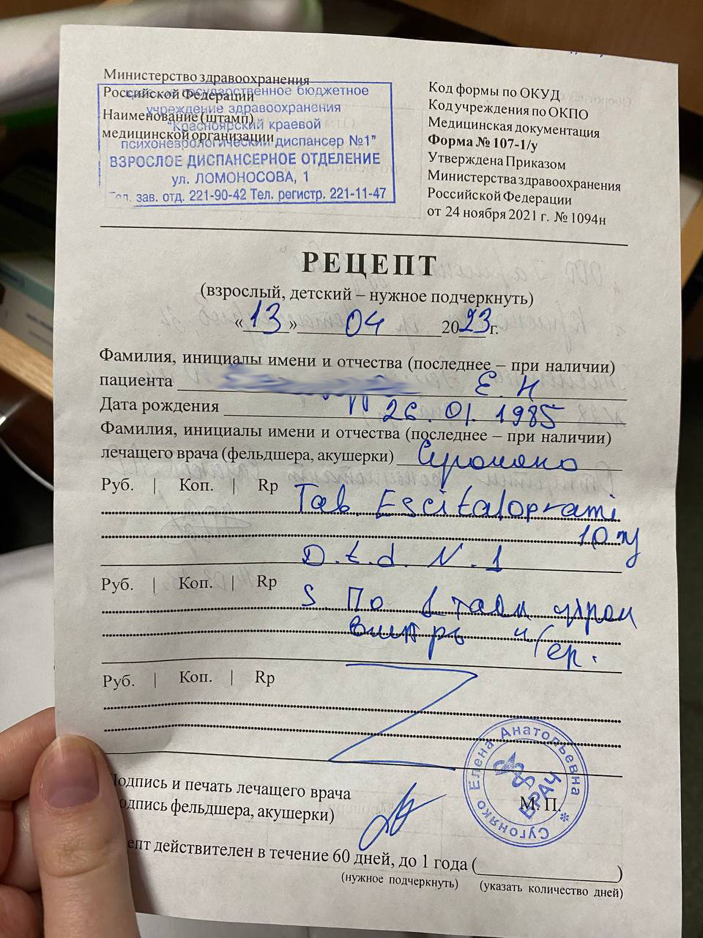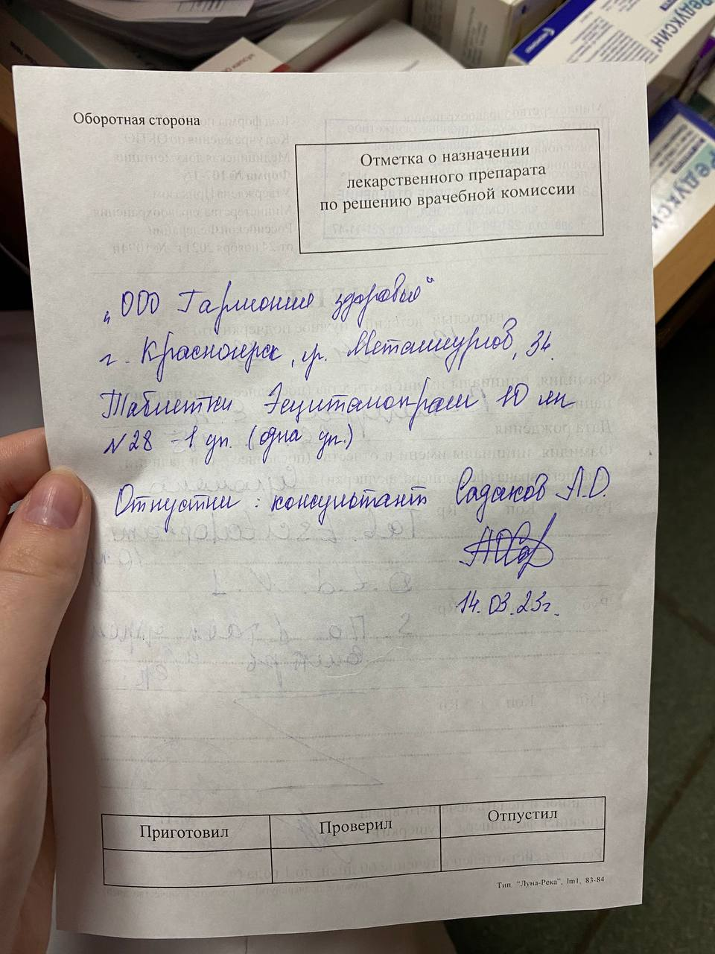

Рецепт № 5( N05C)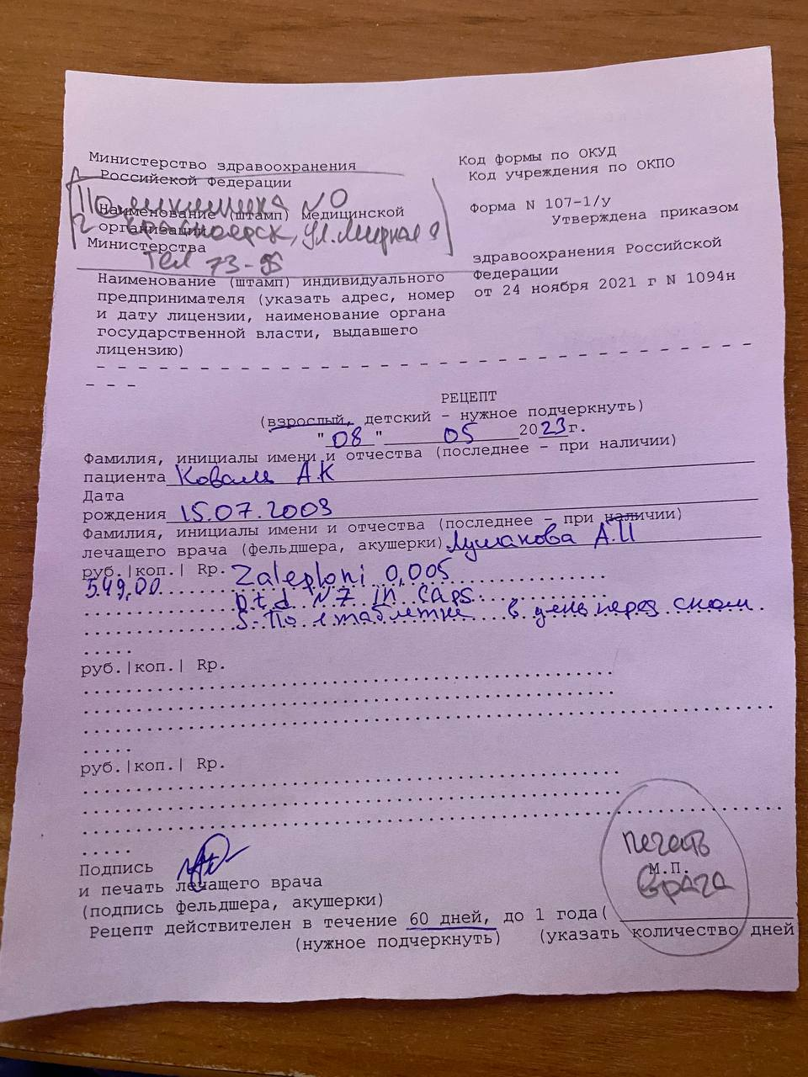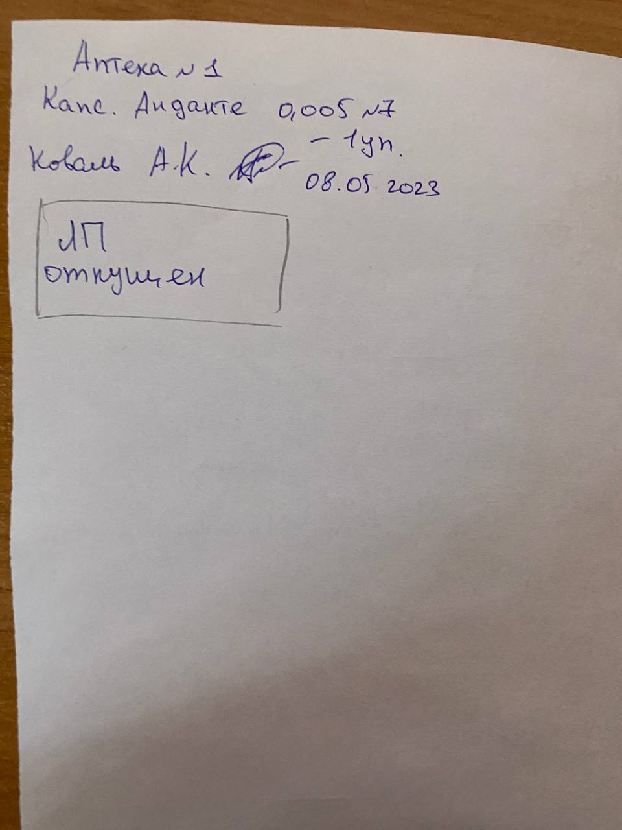

Рецепт №6
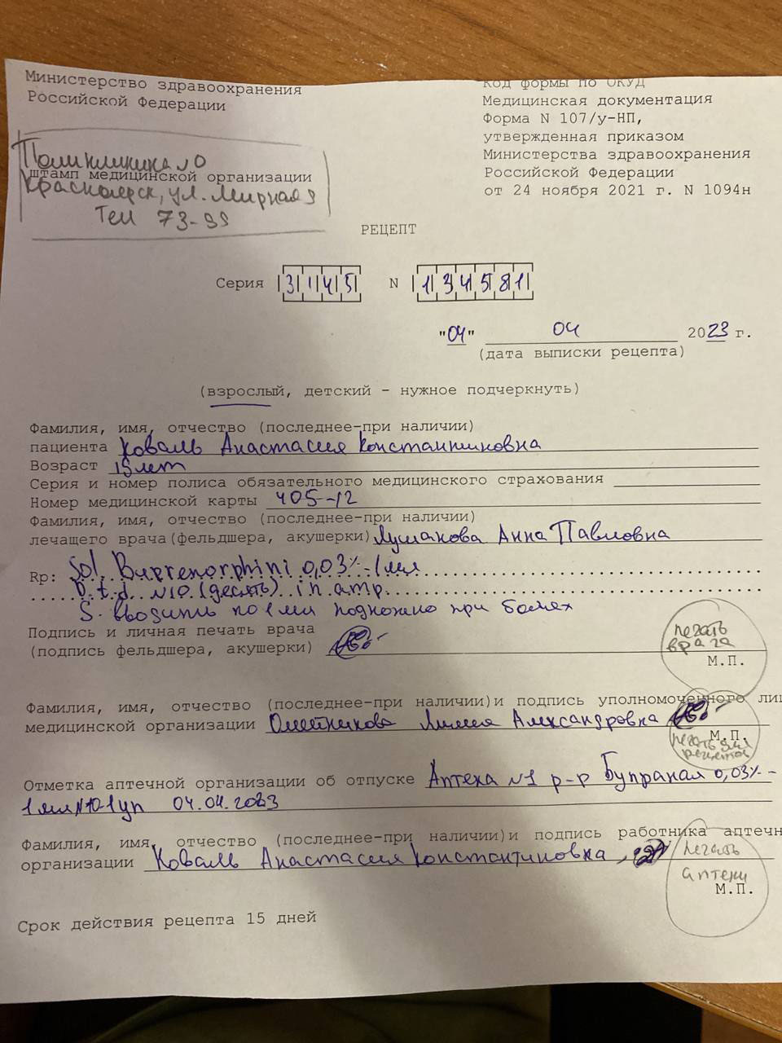

2. Копии заполненного журнала регистрации неправильно выписанных рецептов, а в случае его отсутствия самостоятельно заполнить (1 лист).: 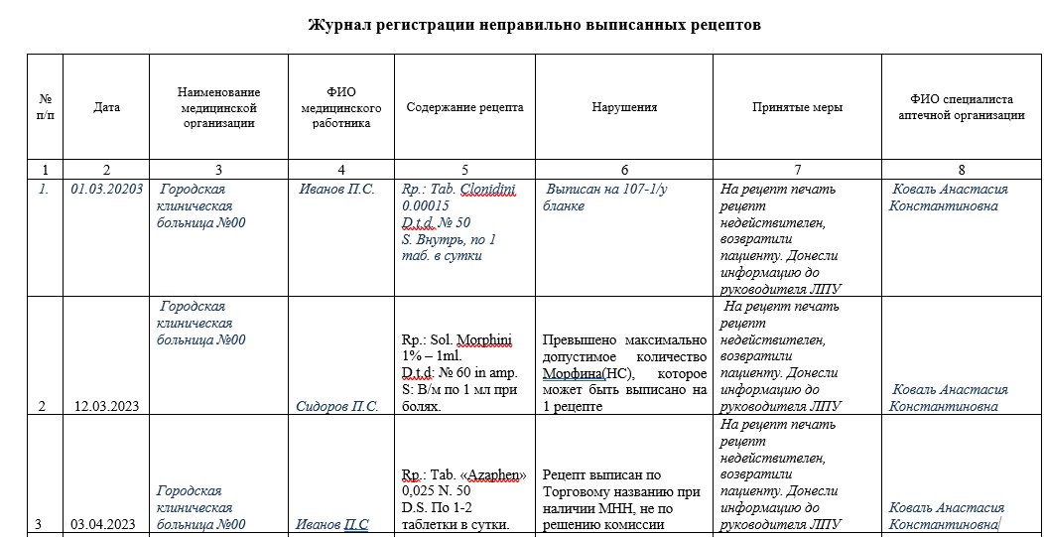

3. Копии заполненных требований медицинских организаций (в случае их отсутствия оформить самостоятельно
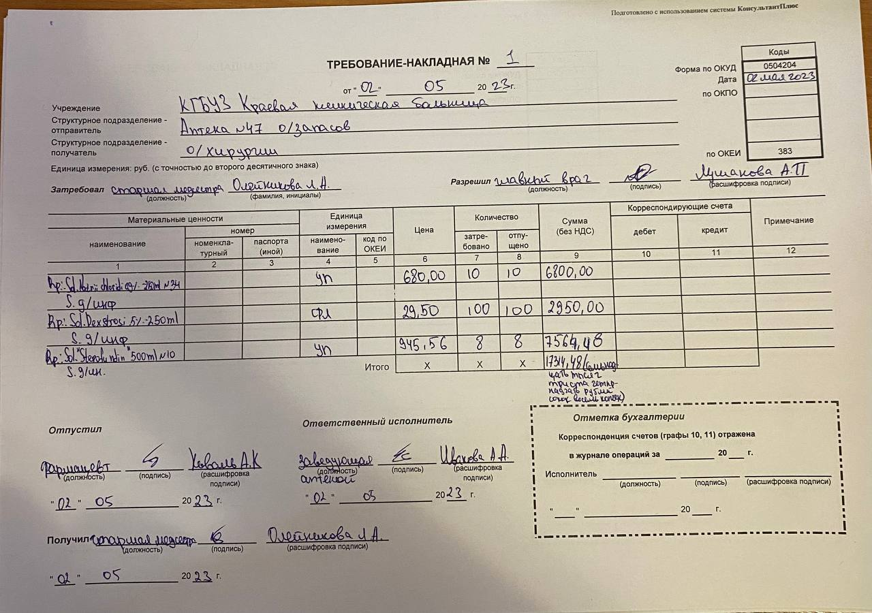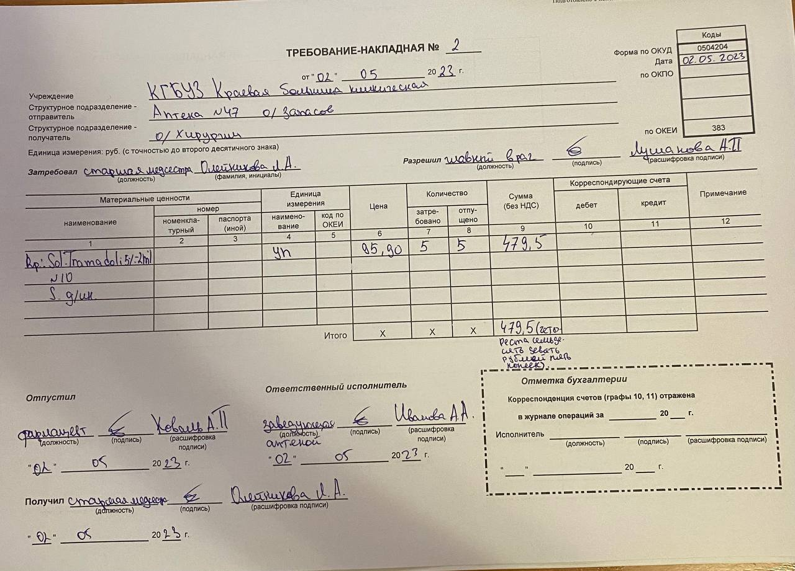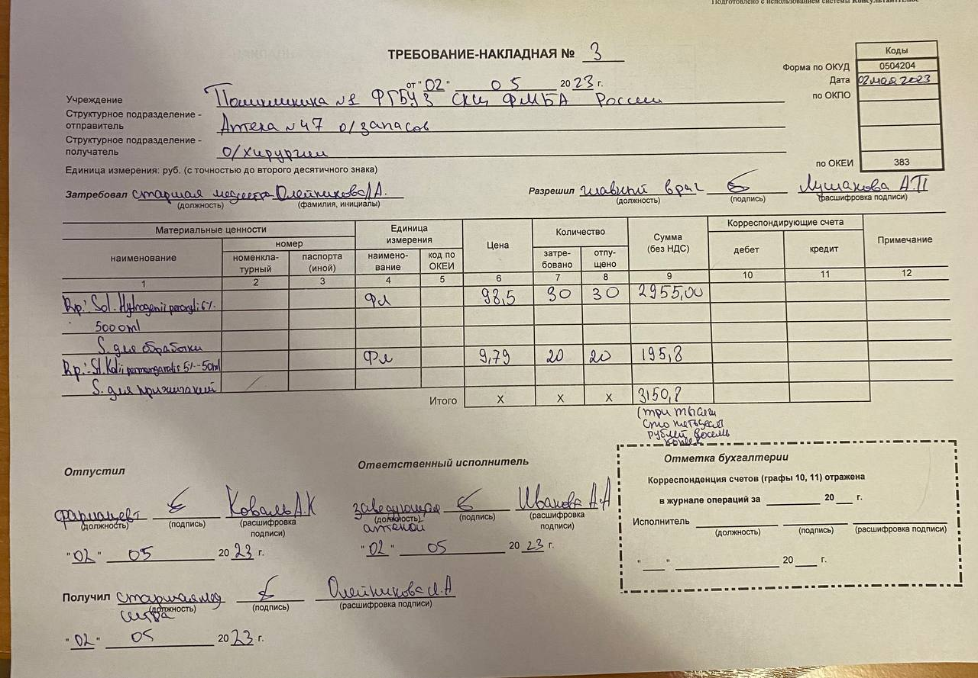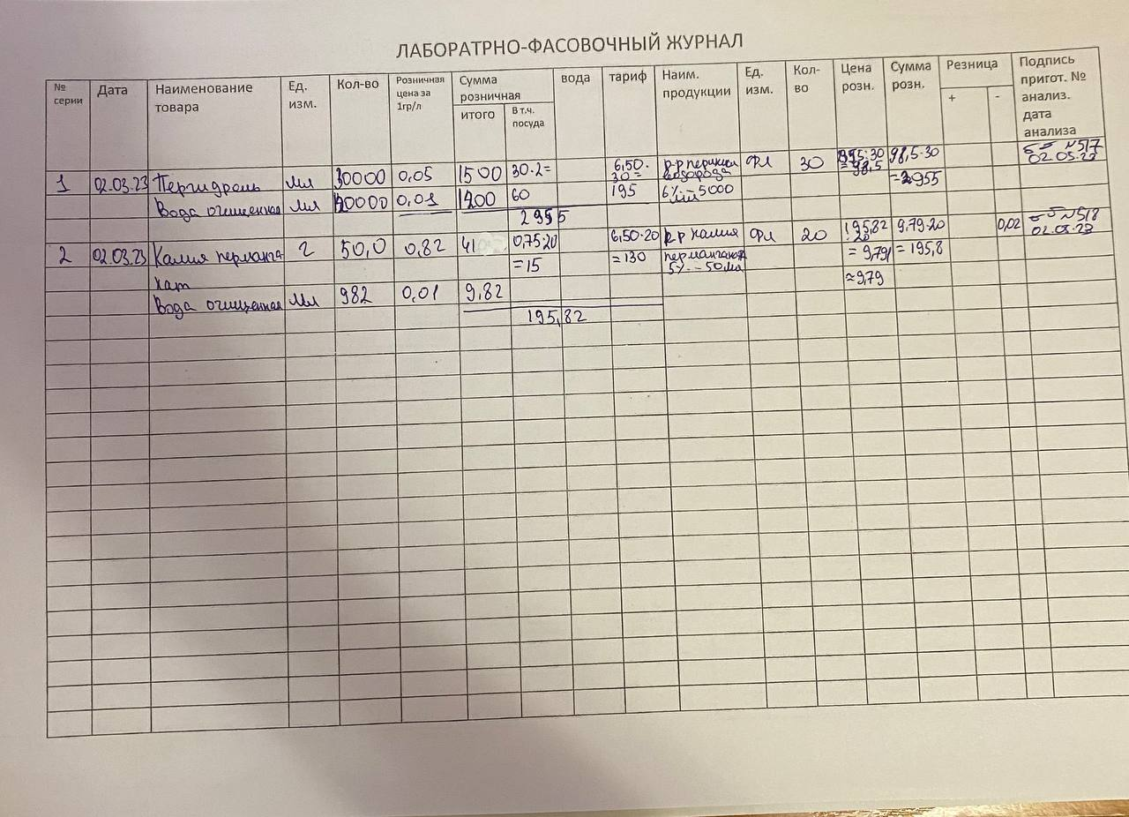

Тема 2.Организация бесплатного и льготного отпуска лекарственных препаратов (12 часов).

Виды работ: ознакомиться с организацией рабочего места по бесплатному и льготному отпуску.
Проводить фармацевтическую экспертизу рецептов на лекарственные препараты гражданам, имеющим право на бесплатное получение препаратов или получение лекарственных препаратов со скидкой.

Отчет о выполненной работе:
1.Правила оформления рецептов на льготное получение лекарственных препаратов.
В левом верхнем углу проставляется штамп медицинской организации с указанием ее наименования, адреса и телефона
Индивидуальными предпринимателями, имеющими лицензию на медицинскую деятельность, в верхнем левом углу типографским способом или путем проставления штампа должен быть указан адрес индивидуального предпринимателя, номер и дата лицензии, наименование органа государственной власти, выдавшего лицензию.
Дополнительно проставляется код медицинской организации в соответствии с Основным государственным регистрационным номером
Серия рецептурного бланка включает код субъекта Российской Федерации, соответствующий двум первым цифрам Общероссийского классификатора объектов административно-территориального деления

Оформление рецептурных бланков формы N 148-1/у-04(л) включает цифровое кодирование.

Цифровое кодирование указанных рецептурных бланков включает:

1) код медицинской организации (ОГРН) или код индивидуального предпринимателя в соответствии с Основным государственным регистрационным номером индивидуального предпринимателя (далее - ОГРНИП), проставляемый при изготовлении рецептурных бланков;

2) код категории граждан, имеющих право на получение лекарственных препаратов в соответствии со статьей 6.1 Федерального закона от 17 июля 1999 г. N 178-ФЗ "О государственной социальной помощи", и код нозологической формы по Международной статистической классификации болезней (МКБ), заполняемые лечащим врачом путем занесения каждой цифры в пустые ячейки, при этом точка проставляется в отдельной ячейке;

3) отметка об источнике финансирования (федеральный бюджет, бюджет субъекта Российской Федерации, муниципальный бюджет) и проценте оплаты рецепта (бесплатно, 50% , иной %);

4) штрихкод - дополнительный реквизит (в случае изготовления на территории субъекта Российской Федерации рецептурного бланка с использованием компьютерных технологий).

В графе "Фамилия, инициалы имени и отчества (последнее - при наличии) пациента" указываются фамилия, инициалы имени и отчества (при наличии) пациента.

В графе "Дата рождения" указывается дата рождения пациента (число, месяц, год).

В графах "СНИЛС" и "N полиса обязательного медицинского страхования" указываются страховой номер индивидуального лицевого счета гражданина в Пенсионном фонде Российской Федерации (СНИЛС) (при наличии) и номер полиса обязательного медицинского страхования.

В графе "Номер медицинской карты пациента, получающего медицинскую помощь в амбулаторных условиях" указывается номер медицинской карты пациента, получающего медицинскую помощь в амбулаторных условиях

Рецепт, подписывается медицинским работником и заверяется его печатью, дополнительно заверяется печатью медицинской организации "Для рецептов".

Допускается оформление всех реквизитов (за исключением реквизита "Подпись лечащего врача (подпись фельдшера, акушерки") с использованием печатающих устройств.

На одном рецептурном бланке формы N 148-1/у-04(л) разрешается осуществлять назначение только одного наименования лекарственного препарата.

При оформлении рецептурных бланков на лекарственные препараты, назначенные по решению врачебной комиссии, на обороте рецептурного бланка ставится специальная отметка (штамп).

На рецептурном бланке формы N 148-1/у-04(л) внизу имеется линия отрыва, разделяющая рецептурный бланк и корешок.

Корешок от рецепта, оформленного на указанном рецептурном бланке, выдается пациенту (его законному представителю) в аптечной организации, на корешке делается отметка о наименовании лекарственного препарата, дозировке, количестве, способе применения.

Для рецептурного бланка 148-1/у-04(л) возможны сроки действия рецепта
15 дней - для рецептов на лекарственные препараты, подлежащие ПКУ,
30 дней – для рецептов на все лекарственные препараты, за исключением лекарственных препаратов, подлежащих ПКУ
90 дней - для рецептов на все лекарственные препараты, за исключением лекарственных препаратов, подлежащих ПКУ для граждан достигших пенсионного возраста, инвалидов I группы, детей-инвалидов, граждан страдающих хроническими заболеваниями, требующими длительного курсового лечения.

2. Проведение фармацевтической экспертизы рецептов на льготный отпуск лекарственных препаратов.
1. определить правомочность лица, выписавшего рецепт
2. определить соответствие формы рецептурного бланка
3. определить наличие реквизитов:
- штамп мед организации с указанием полного наименования мед организации, ее адреса и телефона
- код из реестра мед организаций
- ОРГН мед организации
- Код категории граждан, имеющих право на выписку льготных ЛС
- Код по МКБ-10, соответствующий коду категории граждан
- Подчеркнутые необходимые льготы( источник финансирования, процент оплаты)
- Дата оформления рецепта
- Серия номер рецепта
- Фамилия и инициалы пациента
- Дата рождения рождения пациента в формате «день/месяц/год»
- СНИЛС
- Номер полиса ОМС
- Номер мед карты
- Печати врача и для рецептов
- Подпись врача
- Срок действия рецепта
4. Определить соответствие прописанных в рецепте количеств ЛП предельно допустимым нормам единовременного отпуска: 1-4 не ПКУ => нормы нет. 5. Морфин завышен, максимум можно отпустить 20 ампул, по спец назначению – 40. 6 соответствует норме, максимум можно отпустить 30, по спец назначению 60. 7-9 соответствует, отпускаем максимум на курс 30 дней, по спец назначению на 60. 10 - Отпуск этилового спирта производится по рецепту с учетом установленных требований к объему тары, упаковке и комплектности лекарственных препаратов.
5. определить соответствие формы дополнительного рецептурного бланка(при наличии) и провести его фарм. Экспертизу по алгоритму из темы 1, задание 3.

3. Анализ ЛП, для бесплатного и льготного отпуска.
Таблица 3
№ | МНН | Торговое наименование | Форма  дополнительного  рецептурного бланка к льготному рецепту | Категория граждан | Вид бюджета (федеральный, краевой),  % скидки (50%, 100%) | Срок действия рецепта | Срок хранения рецепта в аптеке
 | Lactulosae 500 ml  D.S. Внутрь по 30мл 2 раза в день | Лактулоза | нет | Инвалид II группы | Федеральный, 100% | 30 дней | 3 года
 | Enalaprili 0,01  Indapamidi 0,0025  D.t.d. N.90 in tabl.  S. Внутрь по 1 таблетке утром | Энзикс | нет | Инвалид войны | Фед, 100% | 90 дней | 3 года
 | Metformini 0,85  D.t.d. N.60 in tabl.  S. Внутрь по 1 таблетке 2 раза в день | Метформин | нет | Больной сахарным диабетом | Краевой, 100% | 90 дней | 3 года
 | Glimepiridi 0,002  D.t.d. N.30 in tabl.  S. Внутрь по 1 таблетке утром | Инстолит | нет | Больной сахарным диабетом | Краевой, 100% | 90 дней | 3 года
 | Sol.Morphini 1% - 1ml  D.t.d. N.60 in amp.  S. Вводить под кожу по 1 мл при болях | Морфин | 107/у-НП | Больной онкологическим заболеванием | Краевой, 100% | 15 дней | 3 года 148-1/у-04(л), 5 лет 107/у-НП
 | Sol.Buprenorphini 0,03% - 1 ml  D.t.d. N.10 in amp.  S. Вводить по 1 мл подкожно при болях | Бупранал | 107/у-НП | Больной онкологическим заболеванием | Краевой, 100% | 15 дней | 3 года 148-1/у-04(л), 5 лет 107/у-НП
 | Phenobarbitali 0,1  D.t.d. N.30 in tabl.  S. Внутрь по 1 таблетке на ночь | Фенобарбитал | 148-1/y-88 | Больной эпилепсией | Краевой, 100% | 15 дней | 3 года 148-1/у-04(л), 5 лет 148-1/y-88
 | Metamizoli natrii 0,3  Phenobarbitali 0,01  Coffeini 0,05  Codeini 0,008  D.t.d. N.10 in tabl.  S. Внутрь по 1 таблетке 2 раза в день | Тетралгин | 148-1/y-88 | Ветеран труда Красноярского края | Краевой, 50% | 15 дней | 3 года 148-1/у-04(л), 3 года 148-1/y-88
 | Clonidini 0,000075 | Клофелин | 148-1/y-88 | Инвалид I группы | Федеральный, 100% | 15 дней | 3 года 148-1/у-04(л), 3 года 148-1/y-88
 | Aethanoli 70% - 100ml  D.S. Для обработки кожи перед инъекциями | Этиловый спирт | 148-1/y-88 | Больной сахарным диабетом | Краевой, 100% | 15 дней | 3 года 148-1/у-04(л), 3 года 148-1/y-88

Приложить к дневнику:
1.Копии рецептов на льготный отпуск лекарственных препаратов, оформленных к отпуску в аптеке: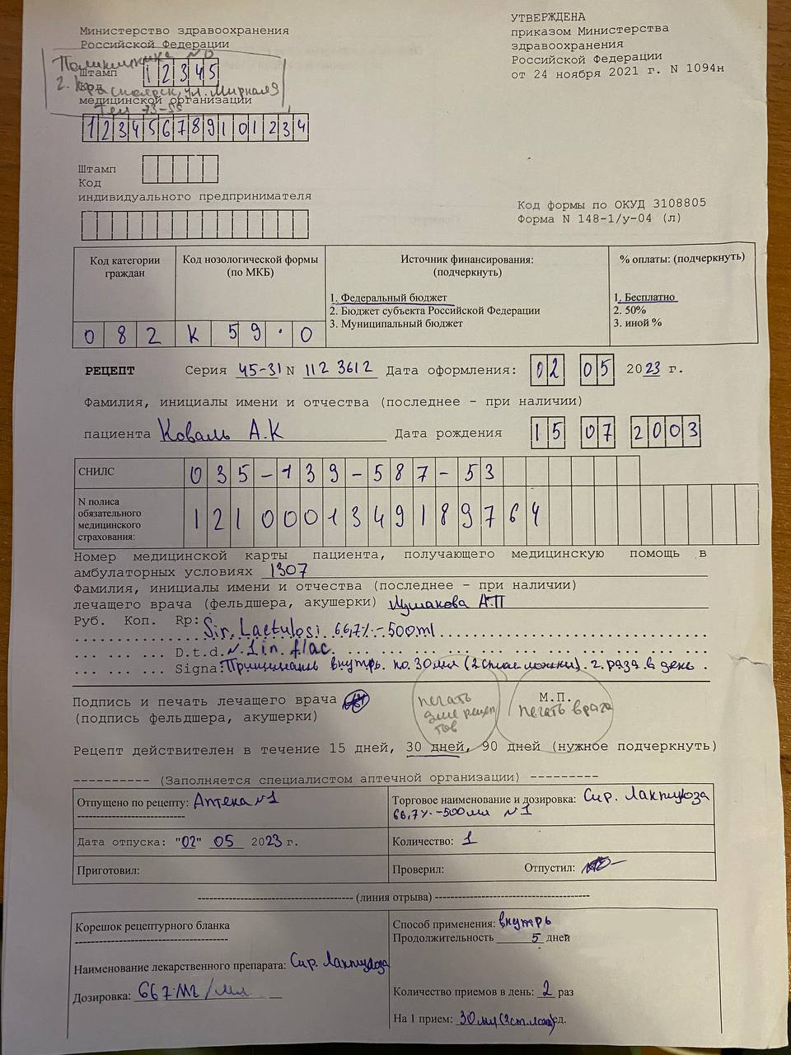
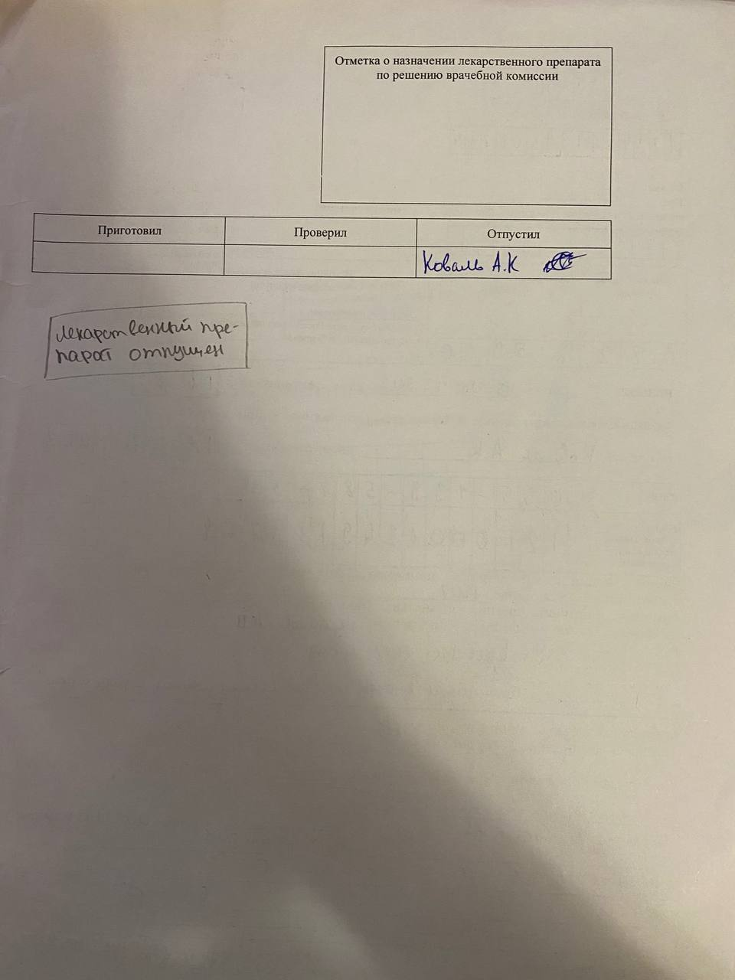
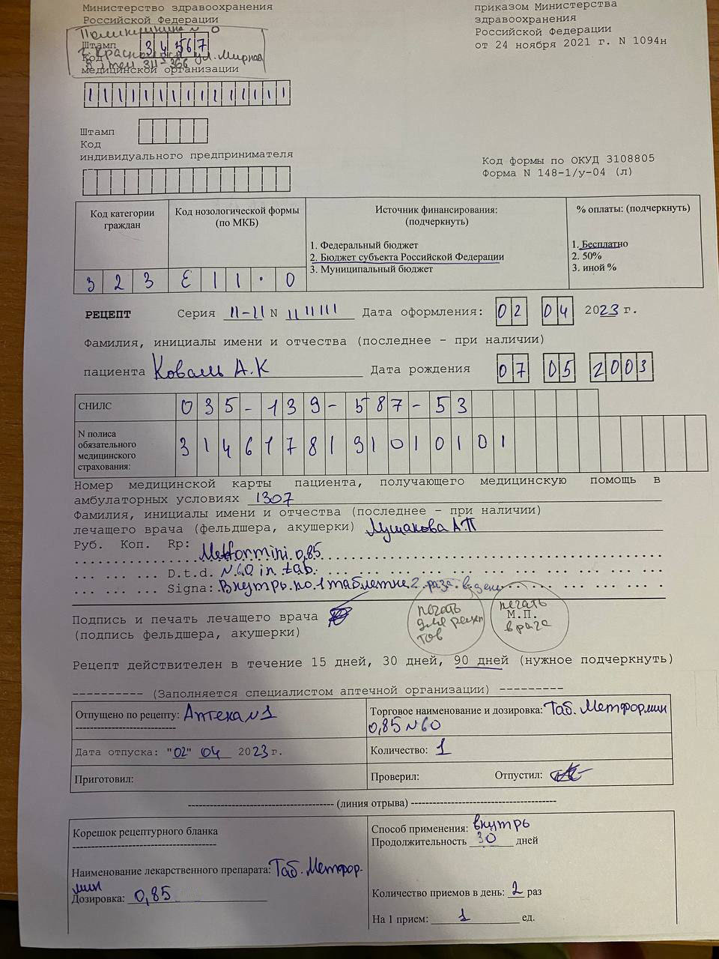
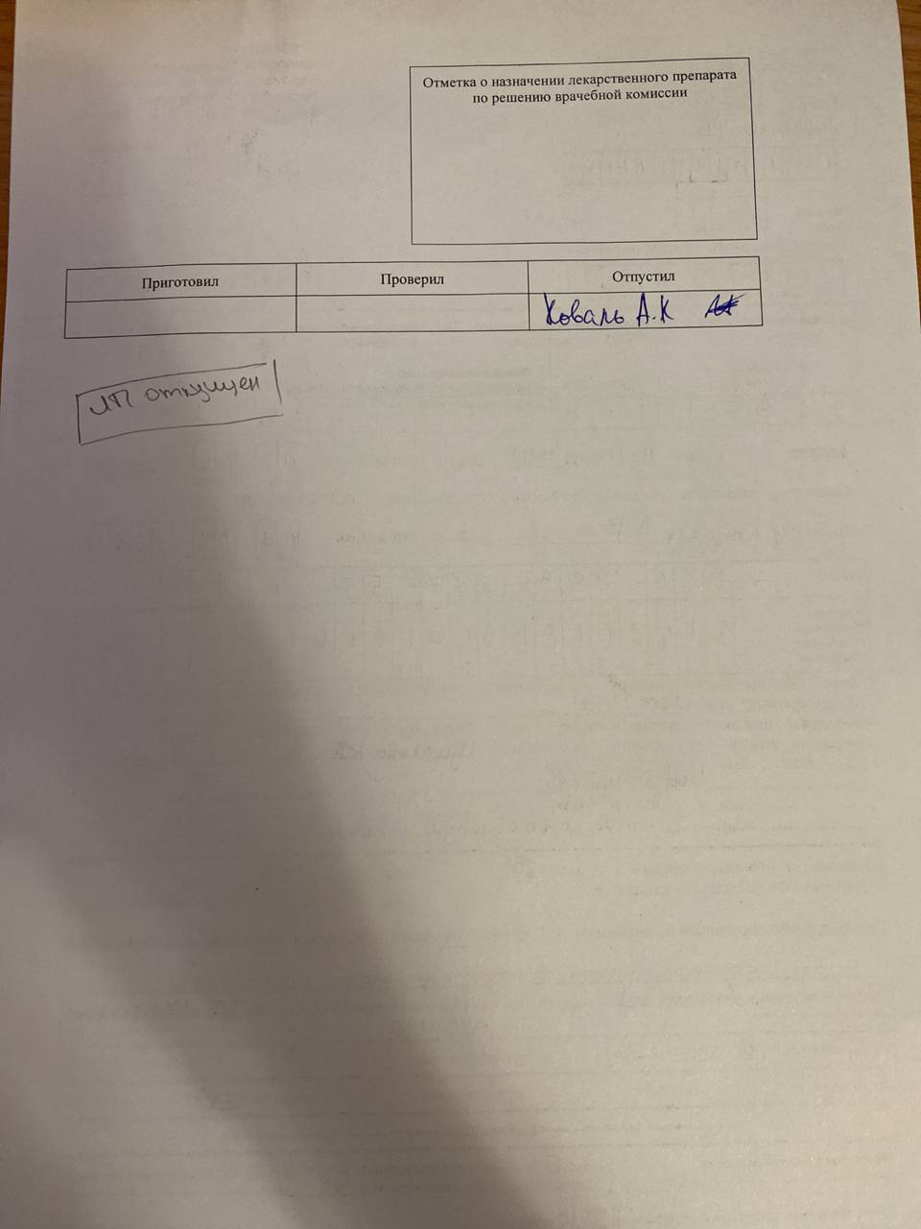
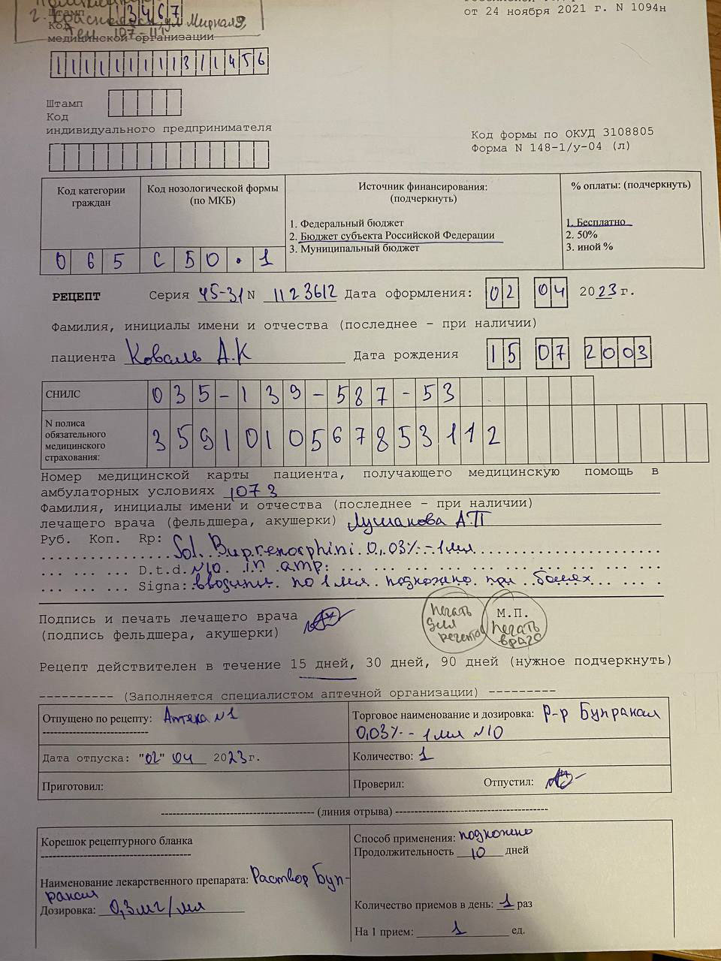
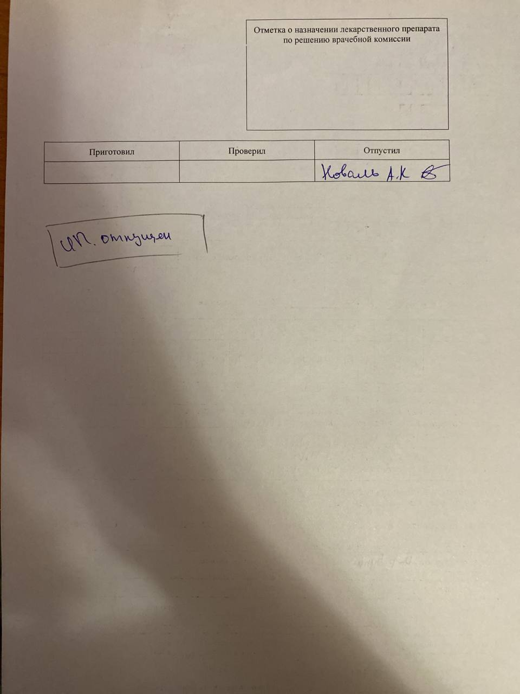
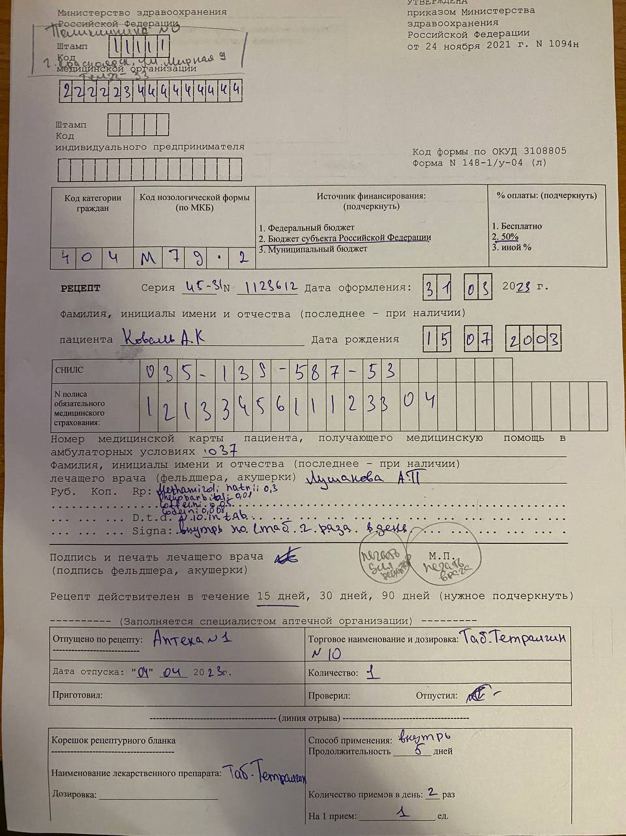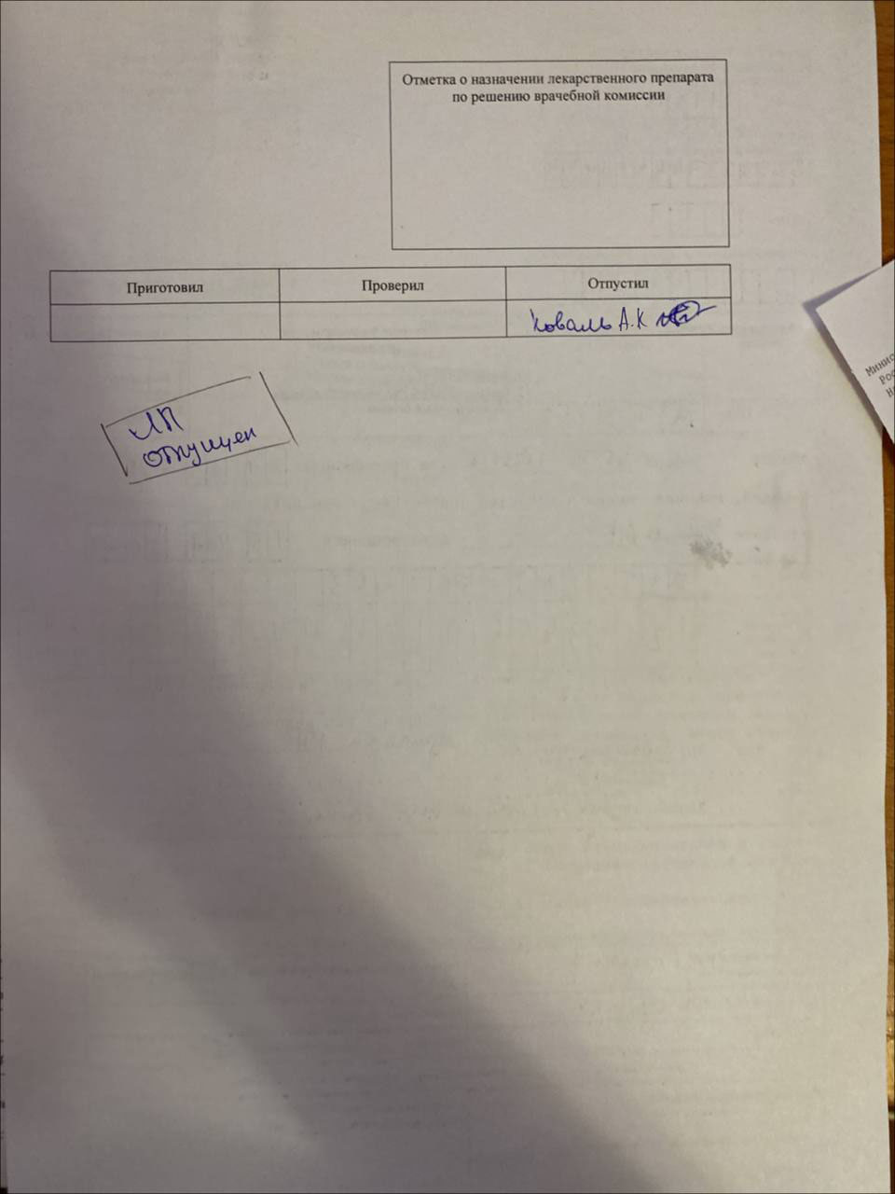

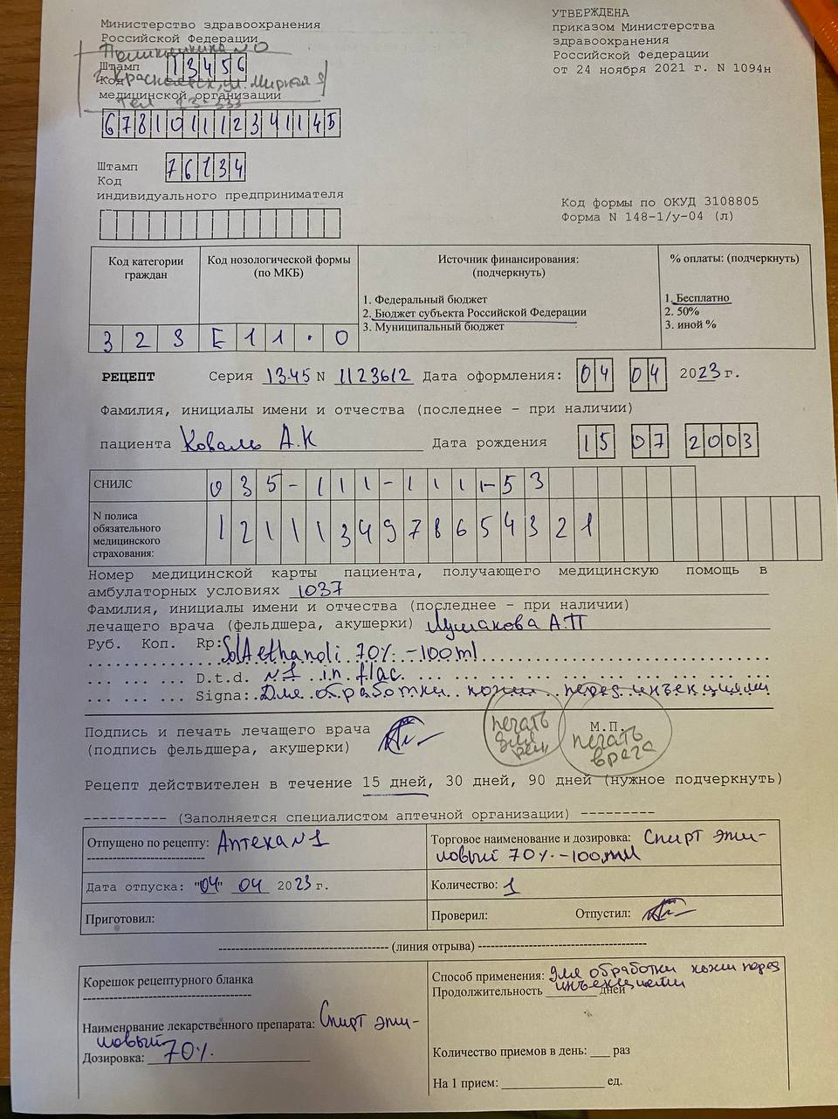
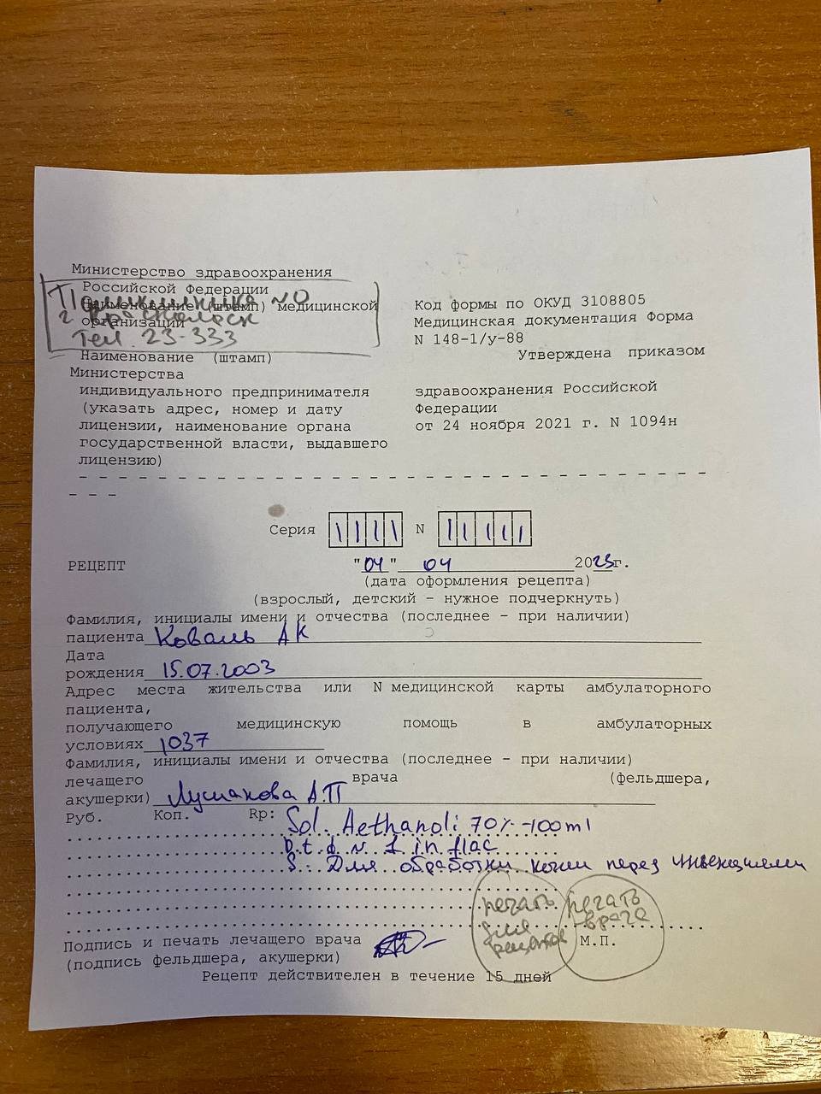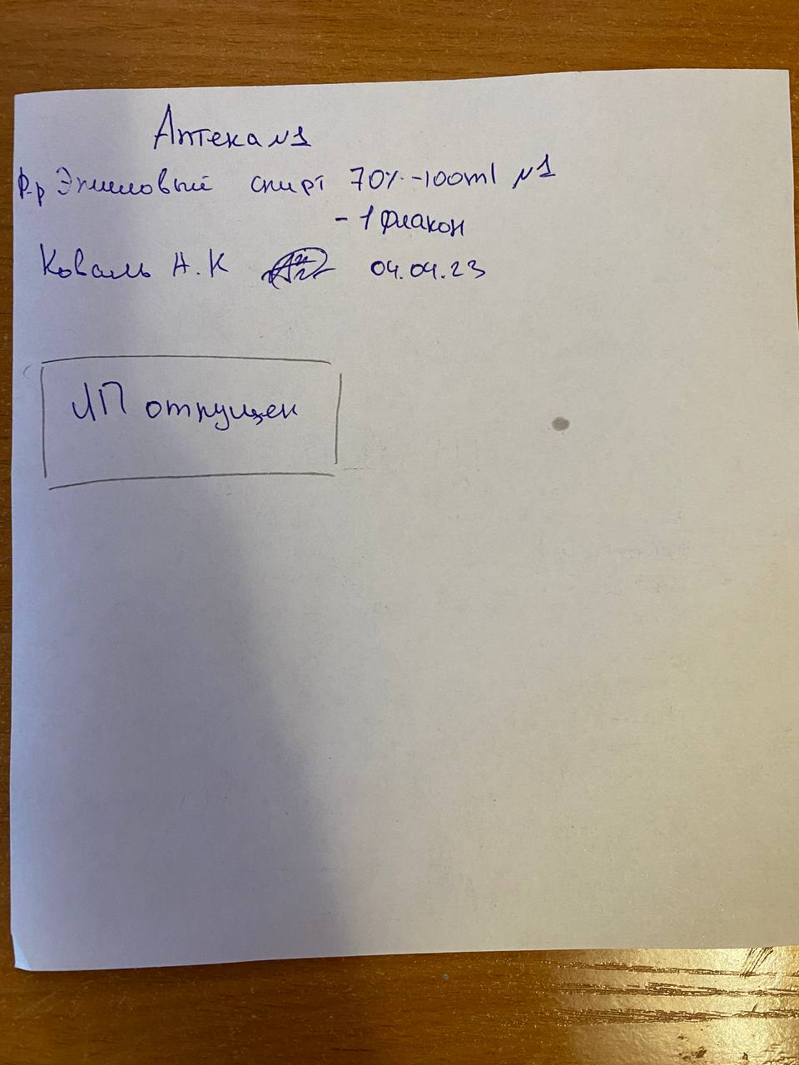
2.Копию оформленного реестра льготных рецептов, а в случае его отсутствия самостоятельно заполнить (1 лист): 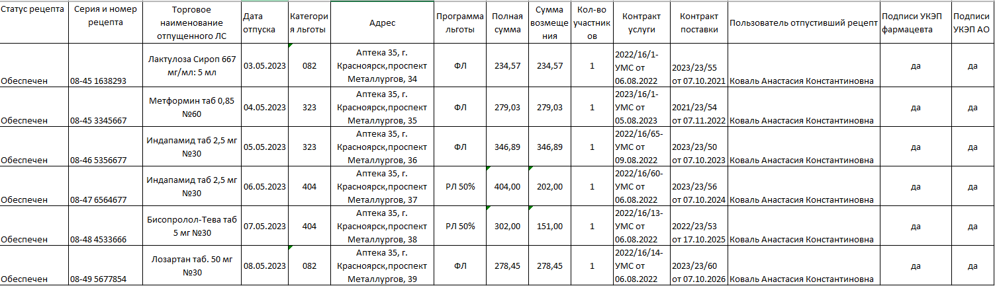

Тема 3. Организация безрецептурного отпуска лекарственных препаратов (12 часов).
Виды работ: ознакомиться с организацией рабочего места по отпуску лекарственных препаратов безрецептурного отпуска.

Отчет о выполненной работе:
Информирование фармацевтическим работником покупателя при безрецептурном отпуске лекарственных препаратов из аптечных организаций.
Cогласно приказу Минздрава России от 24.11.2021 N 1093н "Об утверждении Правил отпуска лекарственных препаратов для медицинского применения аптечными организациями, индивидуальными предпринимателями, имеющими лицензию на осуществление фармацевтической деятельности, медицинскими организациями, имеющими лицензию на осуществление фармацевтической деятельности, и их обособленными подразделениями (амбулаториями, фельдшерскими и фельдшерско-акушерскими пунктами, центрами (отделениями) общей врачебной (семейной) практики), расположенными в сельских поселениях, в которых отсутствуют аптечные организации, а также Правил отпуска наркотических средств и психотропных веществ, зарегистрированных в качестве лекарственных препаратов для медицинского применения, лекарственных препаратов для медицинского применения, содержащих наркотические средства и психотропные вещества в том числе, Порядка отпуска аптечными организациями иммунобиологических лекарственных препаратов" При отпуске лекарственного препарата фармацевтический работник или работник медицинской организации (обособленного подразделения медицинской организации) информирует лицо, приобретающее (получающее) лекарственный препарат, о режиме и дозах его приема, правилах хранения в домашних условиях, о взаимодействии с другими лекарственными препаратами.
При отпуске лекарственного препарата фармацевтический работник или работник медицинской организации (обособленного подразделения медицинской организации) не вправе предоставлять недостоверную и (или) неполную информацию о наличии лекарственных препаратов, включая лекарственные препараты, имеющие одинаковое международное непатентованное наименование, в том числе скрывать информацию о наличии лекарственных препаратов, имеющих более низкую цену

2.Безрецептурные лекарственные препараты.
№ | Торговое наименование ЛП | МНН | Фарм.группа | Информация при отпуске
1 | Вольтарен Эмульгель | Диклофенак | препараты для наружного применения при мышечных и суставных болях; нестероидные противовоспалительные препараты для наружного применения | Взрослым и детям старше 12 лет препарат наносят на кожу 3-4 раза/сут и слегка втирают. Необходимое количество препарата зависит от размера болезненной зоны. Разовая доза препарата - 2-4 г. После нанесения препарата руки необходимо вымыть. Длительность лечения зависит от показаний и отмечаемого эффекта. Препарат следует хранить в недоступном для детей месте при комнатной температуре. Клинически значимого взаимодействия с другими лекарственными средствами нет.
2 | Пенталгин® НЕО | Кофеин+Напроксен+Парацетамол | анальгезирующее средство комбинированное (НПВП+анальгезирующее ненаркотическое средство+психостимулирующее средство) | Принимать внутрь с достаточным количеством воды, по 1 таблетке 1-3 раза в день с интервалом 4 часа. Принимать не более 5 дней. Не принимать с другими НПВП, алкоголем. напроксен может уменьшать мочегонное действие диуретиков, бета-адреноблокаторы: напроксен может снижать антигипертензивное действие препаратов. Хранить в сухом месте при комнатной температуре
3 | Ортофен® | Диклофенак | НПВП | Наносить 2 раза в сутки утром и вечером по 2-4 г. курс не более 14 дней. Хранить в недоступном для детей месте при температуре не более 25 градусов( при комнатной температуре)
4 | Дюфалак® | Лактулоза | слабительное средство | Принимать суточную дозу можно однократно взрослым 1-3 пакетика в день, детям от 7 до 14 по 1, слабительный эффект может проявиться через 2-3 дня после начала приема препарата. Хранить в недоступном для детей месте при температуре не более 25 градусов( при комнатной температуре)
5 | Фосфалюгель | Алюминия фосфат | антацидное средство | Для взрослых и детей старше 6 лет внутрь по 1-2 пакетика 2-3 раза в сутки. Необходимо тщательно разомнуть содержимое пакетика до получения однородной массы, принимать в чистом виде или развести в половине стакана с водой. Хранить в недоступном для детей месте при температуре не более 25 градусов( при комнатной температуре)
6 | Гевискон® | Кальция карбонат+Натрия алгинат+Натрия гидрокарбонат | рефлюкс-эзофагита средство лечения | Принимать внутрь после тщательного разжевывания. Взрослым и детям старше 12 лет по 2-4 таблетки после приема пищи и перед сном. Курс не более 7 дней. Перед приемом других препаратов должно пройти не менее 2 часов. Хранить в недоступном для детей месте при температуре не более 30 градусов( при комнатной температуре)
7 | Арбидол® Максимум | Умифеновир | противовирусное средство | Принимать внутрь до приема пищи по 1 капсуле 2 раза в неделю в течение 3 недель. Хранить в недоступном для детей месте при температуре не более 30 градусов( при комнатной температуре)
8 | Кагоцел® | нет | противовирусное средство | Взрослым 2 таблетки 3 раза в день, в последующие дни по 1 таблетки 3 раза в день, курс 4 дня, хорошо сочетается в другими противовирусными препаратами, антибиотиками и иммуномодуляторами. Хранить в недоступном для детей месте при температуре не более 25 градусов( при комнатной температуре)
9 | Ингавирин® | Имидазолилэтанамид пентандиовой кислоты | Противовирусное средство. Противовоспалительное средство. | Детям от 13 до 17 лет по 1 капсуле 1 раз день, курс 5-7 дней. Хранить в недоступном для детей месте при температуре не более 25 градусов( при комнатной температуре)
10 | Синупрет® | нет | носа заболеваний средство лечения растительного происхождения | Взрослым и детям старше 12 лет по 2 таблетки 3 раза в день. Курс лечения 7-14 дней. Можно принимать с антимикробными препаратами. Хранить в недоступном для детей месте при температуре не более 25 градусов( при комнатной температуре)
11 | Протаргол | Серебра протеинат | антисептическое средство | Перед применением промыть носовые ходы. Взрослым и детям старше 6 лет закапывать в нос по 2-3 капли в каждый носовой ход 3 раза в день в течение 5-7 дней. Хранить в недоступном для детей месте при температуре не более 25 градусов( при комнатной температуре)
12 | Ринонорм | Ксилометазолин | противоконгестивное средство - альфа-адреномиметик | Детям от 2 до 10 лет по 1 дозе(одно нажатие на поршень) в каждый носовой ход не более 3 раз в день. В течение не более 7 дней. Хранить в недоступном для детей месте при температуре не более 25 градусов( при комнатной температуре)
13 | Мукалтин Реневал | Алтея лекарственного травы экстракт |  | Взрослым и детям от 12 до 18 лет по 1-2 таблетке 2-3 раза в день, курс 7-14 дней.  Не следует принимать с препаратами, содержащими кодеин. Хранить в недоступном для детей месте при температуре не более 25 градусов( при комнатной температуре)
14 | Колдакт® Бронхо | Амброксол+Гвайфенезин+Фенилэфрин+Хлорфенамин | ОРЗ и "простуды" симптомов средство устранения | Перед употреблением взболтать, взрослым и детям старше 12 лет по 4 чайные ложки 3 раза в день. Курс не более 7 дней. Препарат усиливает действие седативных средств. Хранить в недоступном для детей месте при температуре не более 25 градусов( при комнатной температуре)
15 | АЦЦ® Лонг | Ацетилцистеин | муколитическое средство | Взрослым и детям старше 14 принимать внутрь после еды. Таблетки следует растворять в стакане воды, курс 5-7 дней. Не принимать противокашлевые одновременно, так как может возникнуть застой мокроты. При приеме антибиотиков интервал между приемом 2 часа. Хранить в недоступном для детей месте при температуре не более 30 градусов( при комнатной температуре)
16 | МИРАМЕД® ЭВАЛАР | Бензилдиметил-миристоиламино-пропиламмоний | антисептическое средство | Взрослым и детям старше 14 лет 3-4 нажатия на головку насадки распылителя 3-4 раза в сутки, длительность приема 4-10 дней. Хранить в недоступном для детей месте при температуре не более 25 градусов( при комнатной температуре)
17 | Стрепсилс® с Согревающим эффектом | Амилметакрезол+Дихлорбензиловый спирт | антисептическое средство | Взрослым и детям старше 6 лет рассасывать 1 таблетку каждые 2-3 часа, не более 12 таблеток в день, курс не более 3 дней. Хранить в недоступном для детей месте при температуре не более 25 градусов( при комнатной температуре)
18 | Септолете® тотал | Бензидамин+Цетилпиридиния хлорид | НПВП+антисептическое средство | Взрослым и детям старше 12 лет рассасывать во рту по 1 таблетке каждые 3-6 часов, в сутки 3-4 таблетки, курс не более 7 дней. Хранить в недоступном для детей месте при температуре не более 25 градусов( при комнатной температуре)
19 | Боярышника настойка Реневал Боярышника настойка Реневал | Боярышника плодов настойка | кардиотоническое средство растительного происхождения | Взрослым принимать внутрь по 20-30 капель 3-4 раза в день до еды, курс 20-30 дней. При одновременном приеме сердечных гликозидов нужно сначала проконсультироваться с врачом. Хранить в недоступном для детей месте при температуре не более 25 градусов( при комнатной температуре)
20 | Календулы настойка Реневал | Календулы лекарственной цветков настойка | антисептическое и противовоспалительное средство растительного происхождения | Для полоскания полости рта и горла ½ - 1 стакан воды, 3 раза в день, курс 3-4 недели. Хранить в недоступном для детей месте при температуре не более 25 градусов( при комнатной температуре)
21 | Пустырника настойка Реневал | Пустырника травы настойка | седативное средство растительного происхождения | Внутрь за 30 минут до еды взрослым и детям страше 12 по 30-50 капель, разведенных в ¼ стакана воды, 3-4 раза в день, курс 3-4 недели. Усиливает действие снотворных и анальгезирующих средств. Хранить в недоступном для детей месте при температуре не более 25 градусов( при комнатной температуре)

3. Фармацевт информирует лицо, приобретающее лекарственный препарат, о режиме и дозах его приема, правилах хранения в домашних условиях, о взаимодействии с другими лекарственными препаратами, о сроках годности. Также рекомендует купить витамины, бады. Рассказывает об более дешевых аналогах и синонимов ЛП. Возникают ситуации, когда люди недовольны ценой ЛП, но до конфликта не доходит, потому что фармацевт объясняет причину таких цен.

Тема 4. Порядок составления заявок на товары аптечного ассортимента оптовым поставщикам (6 часов).
Виды работ: ознакомиться с рабочим местом по организации рабочего места по составлению заявок на товары аптечного ассортимента и приема товаров.
Составлять заявки под руководством методического руководителя аптечной организации.
Отчет о выполненной работе:
1.Порядок заключения договоров поставки. Основные условия договора поставки: (ассортимент поставляемого товара, цены, остаточные сроки годности поставляемого товара, условия оплаты, срок действия договора).

Обязательным условием заключения договора является наличие у поставщика и покупателя лицензии на соответствующие виды деятельности. Реквизиты сторон договора указывается в обоих положениях, куда входит полное наименование юридического лица по его наименованию, а так же ФИО лица с правом первой подписи в данной организации и обоснование его полномочий.
В договоре поставки отражаются условия взаимодействия между организациями.
Чаще всего в договоре прописываются условия оплаты, отсрочки, доставки, минимальный остаточный срок годности лекарственных средств. В нем указывается порядок оформления заказов, порядок оформления и обработки претензий по качеству и возврату товара, алгоритм действий в случае непредвиденных обстоятельств и форс-мажоров. Прописываются и действия, принимаемые в случае невыполнения данных условий или обязательств.
Разделы договора:
1. Предмет договора - то по поводу чего заключили договор поставка аптеки товаров.
2. Цена и общая сумма договора. В этом разделе оговариваются цены, валюта цены и общая сумма договоров.
3. Порядок поставки и расчетов. В договоре фиксируется порядок поставки товаров. Если поставщик и покупатель находится в 1 населенном пункте, то может быть предусмотрена доставка товаров автотранспортом поставщика или ее вывоз транспортом покупателя. При доставке товаров в другой город поставщик может сдать их для отправки автомашиной, ж/д или транспортом в соответствии организации.
4. Качество и гарантии. В этом пункте устанавливаются условия, которым должен отвечать товары по качеству. Качество постоянных аптечных товаров должно соответствовать требованиям НТД, утвержденных в установленном порядке и подтверждаться сертификатом соответствия по каждой серии.
5. Тара и упаковка. В этом разделе оговариваются требования к таре и упаковке, которая должна соответствовать требованиям НД и обеспечивать сохранность товара. В этом разделе отмечается, входит или нет стоимость тары в стоимость товара, а также отсутствие или наличие необходимости возврата ее поставщику.
6. Ответственность сторон. Этот пункт договора посвящен взаимной ответственности сторон за выполнение своих обязанностей. Штрафы.
7. Срок действия договора. Дата заключения, начало и окончание действия договора. Различают:
а) однократные договоры. На одну поставку товаров.
б) длящиеся договоры. Поставки товаров осуществляются в течение длительного времени.
8. Дополнительные условия. В договорах может быть выделены особые условия, а также обстоятельства не преодолимой силы. К особым условиям относится такие условия договоров, порядок сдачи и приемки товаров, передача прав и обязанностей третьим лицам, порядок разрешения споров и штрафные санкции, не отраженные в статье ответственность сторон. К обстоятельствам непреодолимой силы относятся различные силы: природные стихийные бедствия, социологические экономические силы, на развитие которых не может повлиять не поставщик не покупатель.
9. Юридические адреса и банковские реквизиты сторон. Любой договор заканчивается перечислением реквизитов сторон, указываются юридические адреса, телефоны, факсы, наименование банков и расчетные счета сторон. В случае возникновения разногласий при заключении договора, сторона, предложившая его заключить должна в течении 30 дней с момента получения предложения другой стороны, рассмотреть и согласовать их либо письменно уведомить другую сторону об отказе заключения договора.
На основании заключенного длящегося договора, исходя из имеющихся потребностей и финансовых возможностей аптек, составляется заказ и направляется поставщику.
Обычно договор с поставщиком товаров аптечного ассортимента оформляют сроком на 1 год с условием его пролонгации при отсутствия запроса разорвать договор.

2.Порядок составления заявки, ее оформления и передачи поставщику.

Варианты подачи заказа могут быть различны
  - На бумаге носителя.
  - В электронном варианте. Компьютеризация процесса составления и подачи заказов уменьшает время на его исполнение. В этом случае, получив по модемной связи или электронной почте, периодически обновляемой прайс-листами поставщика, аптека составляет единичный заказ и направляет его на аптечный склад. При этой форме подачи заказа таксировка происходит автоматически.
  - По телефону. Заказ может быть сделан в устной форме по телефону, что повышает оперативность его выполнения. Получив заказ, поставщик определяет цену и сумму по каждому наименованию товара и общую сумму.

После этого формируется заказ и составляется сопроводительные документы (счёт-фактура, товаротранспортная накладная). Эти документы называются сопроводительными, так как они сопровождают товар в пути его следования до места назначения.
В заказе поставщику нужно указывать:
- номер заказа;
- название поставщика, которому делается заказ;
- место поставки (торговый объект, для которого предназначена поставка по заказу);
- дату заявки (когда сделана заявка);
- дату поставки (когда товар будет доставлен в торговый объект);
- спецификацию заказа (артикул и наименование товара, заказываемого поставщику);
- закупочные цены;
- количество заказываемого товара в штуках (килограммах);
- внешние штрих-коды заказываемого товара и количество в транспортных упаковках.

Приложить к дневнику:
    - Копию договора поставки:
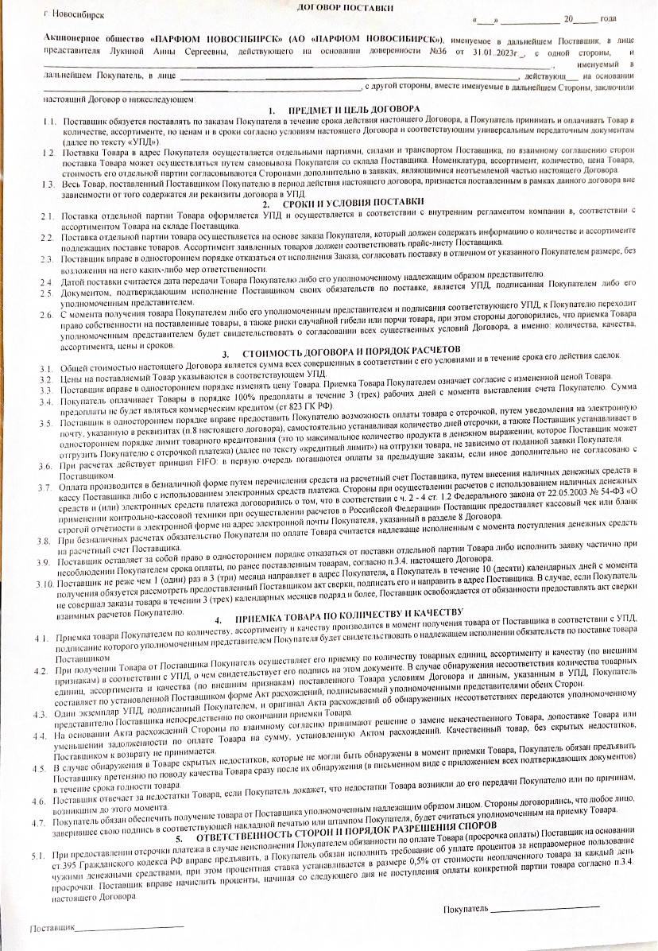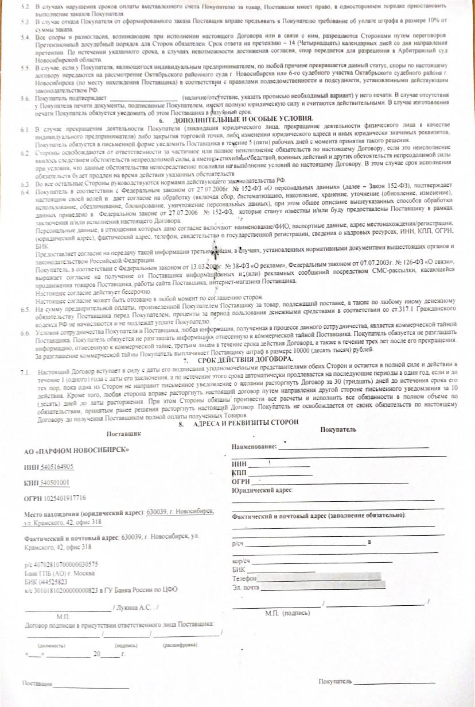
    - Сформированные заявки поставщикам (2 заявки).
Не дали сфотографировать, сказали, что скинули, но не скинули

5. Прием товара в аптечных организациях(24 часа)
Виды работ: ознакомиться с правилами приемки товара(под руководством методического руководителя аптечной организации) по количеству и качеству, проводить проверку сопроводительных документов на поступающий товар. В случаи расхождения составлять акт.

Отчет о выполненной работе:
1. Организация зоны по приемке товаров в аптеке.

Вся процедура приемочного контроля происходит в специально выделенном помещении. В ней зонируется место, в которое помещают товары, находящиеся на карантине. Функция это зоны – прием по количеству и качеству, распределение грузов по местам хранения, учет и временное хранение( до распределения в основной зоне хранения) прибывшего груза. В этой зоне также происходит комплектация, упаковка и маркировка товара.
Основные требования: близость к зоне разгрузки, наличие необходимого оборудования, достаточная площадь для работы

2. Прием товара по количеству мест и по количеству упаковок

Заключается в сверке массы, числа мест, единиц фактически поступивших товаров с показателями сопроводительных документов(счет-фактура, товарная накладная). Если производится прием товара по количеству упаковок, то покупатель должен вскрыть всю транспортную упаковку и пересчитать товар. Обычно работник аптеки не вскрывает коробки при водителе-экспедиторе, приемочный контроль проводят позже.
В случае недостачи продукции, оформляют акт «Акт об установленном расхождении по количеству и качеству при приемке товарно-материальных ценностей». При количественном контроле также проверяют состояние тары, упаковки, наличие и правильность упаковочных знаков, целостность пломб. В случае их нарушения составляется «Акт боя/брака/порчи».

3. Прием товара по качеству.
При приемочном контроле по качеству проверяют показатели описание, упаковка маркировка.
При описании проверяют: запах, цвет, внешний вид товара, нетипичный цвет, наличие постороннего запаха, примеси, осадки, расслоение, хлопья в эмульсиях и суспензиях.
Забракованные лекарства следует хранить в изолированном от других препаратов месте.
По показателю упаковка главный акцент делают на целостности упаковки и ее пригодности с точки зрения физико-химических свойств лекарства.
По показателю маркировка:
- Все виды маркировки (вторичная, групповая, первичная) должны соответствовать друг другу.
- В упаковку должен быть вложен вкладыш на русском языке.
- На лекарствах, из которых можно готовить инфузии и растворы, должно быть указание «Годен для инъекций».
- Особое внимание уделяют наличию всей необходимой маркировки на НС, ПВ и сильнодействующих, ядовитых веществах.
- Маркировка должна быть на первичной и вторичной таре.
- Регистрация штрих-кода в системе цифровой маркировки.

4. Перечень и правила оформления сопроводительных документов.

Счёт-фактура – это обязательный бухгалтерский документ, который подтверждает, что заказ покупателем получен в полном объёме и что к поставщику не имеется никаких претензий.
Счёт-фактура выставляется продавцом покупателю после того, как последний получил заказ в виде товара или услуги. В нём прописываются определённые реквизиты, включая стоимость услуги. Документ отправляется покупателю вместе с продукцией либо по почте. Форма счёта-фактуры утверждена Правительством, нарушать её нельзя. Документ выставляется в течение 5 дней после отгрузки товара или оказания услуги и хранится в течение 5 лет.
На основании этого документа покупатель принимает к вычету НДС, который предъявляет ему поставщик. Бумаги оформляются в бумажном или в электронном виде. Выставление счёта-фактуры не является обязательным для физических лиц, для ИП на упрощённой системе налогообложения и для некоторых других категорий продавцов.
Документ используется исключительно для налогового учета НДС. Например, поставщик определённых товаров или услуг обязан заплатить налог на добавленную стоимость (НДС) в бюджет. В этом случае он оформляет счёт-фактуру по установленному образцу и выставляет его покупателю, чтобы тот принял обозначенную сумму НДС к вычету. Таким образом, счёт-фактура соответствует двум целям: фиксация полностью выполненной работы со стороны поставщика и подтверждение суммы выплаченного плательщиком НДС.
В счёт фактуру в обязательном порядке вносятся следующие сведения:
- дата составления документа и порядковый номер;
- адрес, наименование компании и идентификационный номер покупателя и налогоплательщика;
- адрес и наименование компании отправителя и получателя товара;
- если был предоставлен аванс, то номер платежного документа;
- наименование отправленных товаров, выполненных работ или предоставленных услуг;
- объём, указанный в единицах измерения (если это возможно указать);
- стоимость товаров, цена или тариф без учёта налогов;
- сумма акциза (при необходимости);
- налоговая ставка и сумма налога, предъявленная покупателю;
- стоимость всего количества отправленных товаров;
- при отправке товаров из-за рубежа указывается страна и номер таможенной декларации.

Товарно-транспортная накладная (ТТН) — накладная, предназначенная для учёта движения товарно-материальных ценностей при их перемещении с участием транспортных средств и является основанием для списания у грузоотправителя и оприходования их у грузополучателя.
Она обеспечивает учет движения ТМЦ, подтверждает заключение договора перевозки, фиксирует определенные условия перевозки груза, подтверждает расходы в виде договорной стоимости товаров, а также расходы на их доставку (если они оплачиваются отдельно) для целей налогообложения, подтверждает расходы в виде договорной стоимости товаров, а также расходы на их доставку (если они оплачиваются отдельно) для целей налогообложения
В накладной есть два раздела — о товаре и транспорте:
- товарный раздел заполняется сведениями о товаре: название, стоимость, количество, это нужно для списания с учета у поставщика и для оприходования у покупателя;
- товарный раздел заполняется сведениями для перевозчика и отправителя груза: стоимость перевозки, погрузочно-разгрузочные работы, число мест.
Также к сопроводительным документам относится договор купли-продажи, подписанный поставщиком и копии лицензий, разрешающих вести фармацевтическую деятельность

Приложить к дневнику:
1. Пакет документов одной поставки любого поставщика (товарная накладная, счет-фактура, протокол согласования цен на ЖНВЛП):
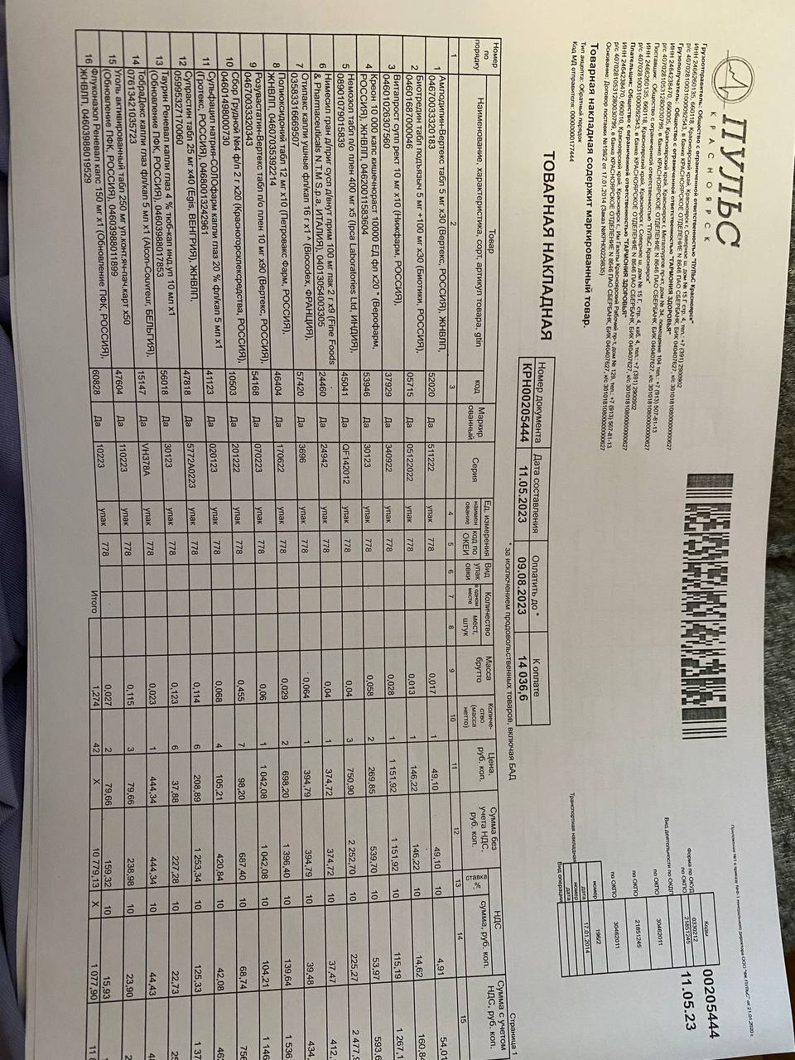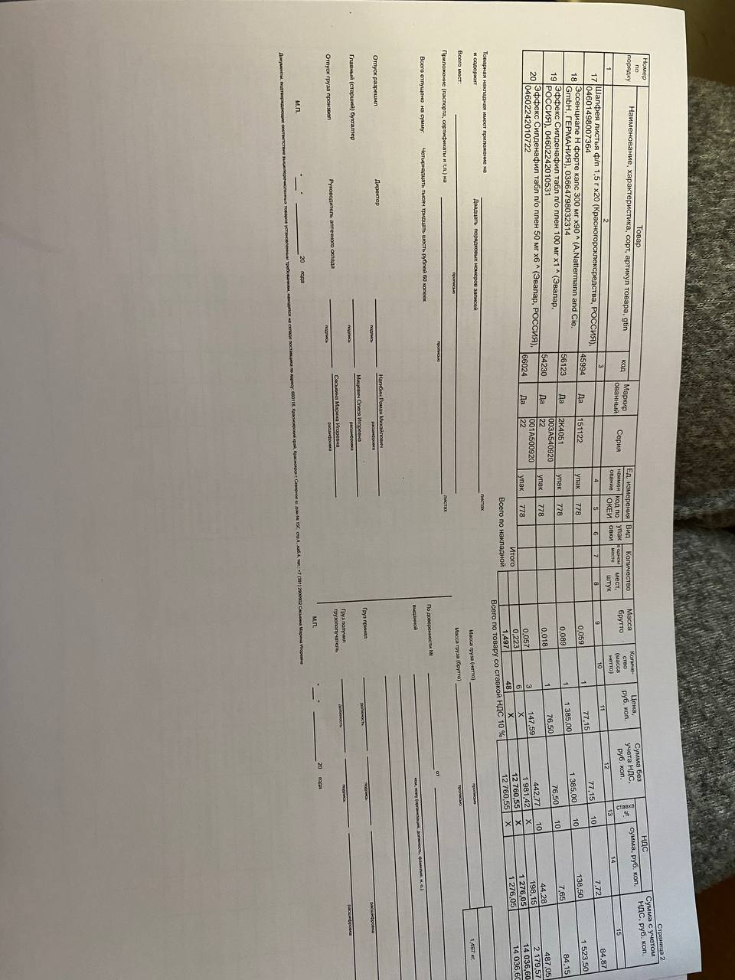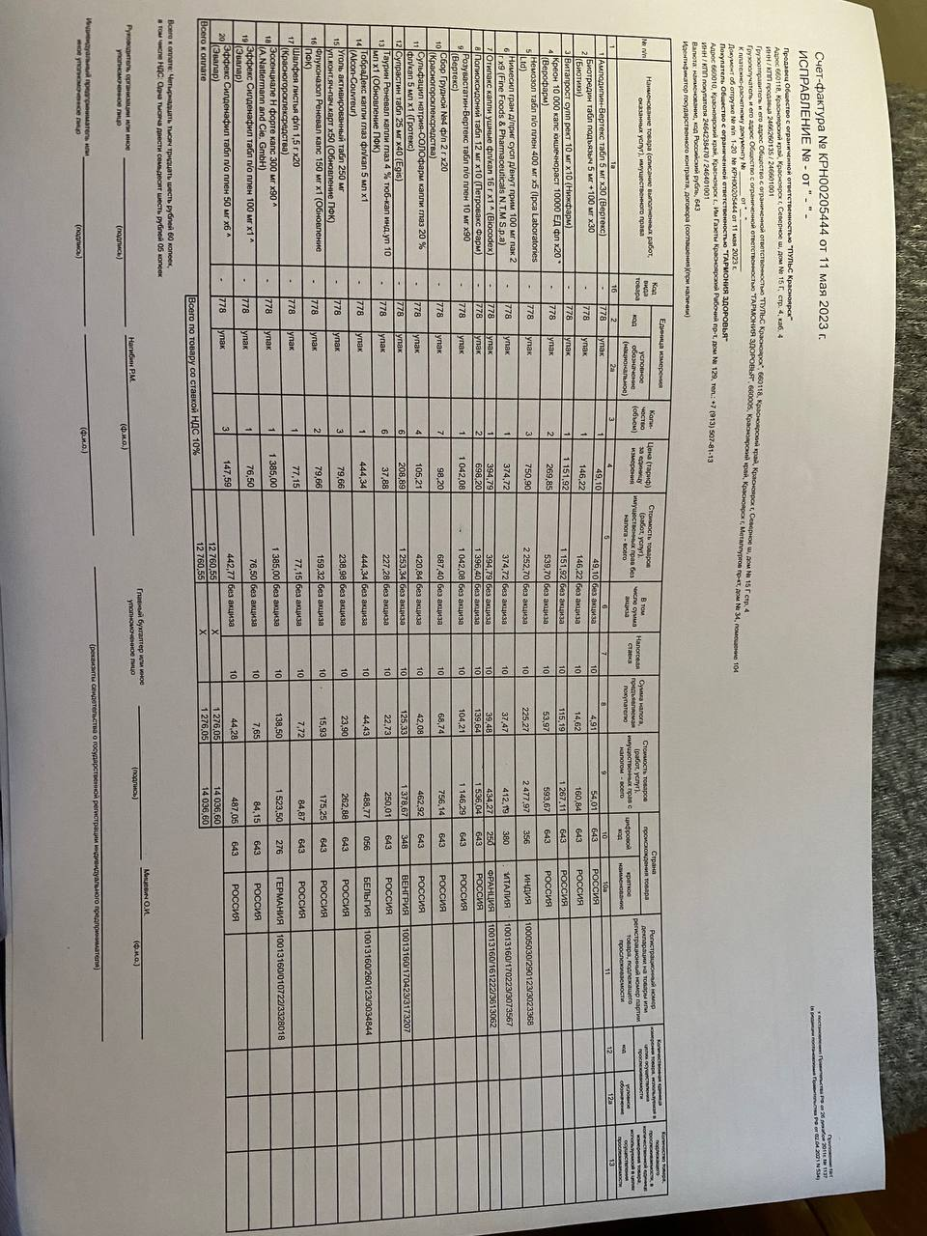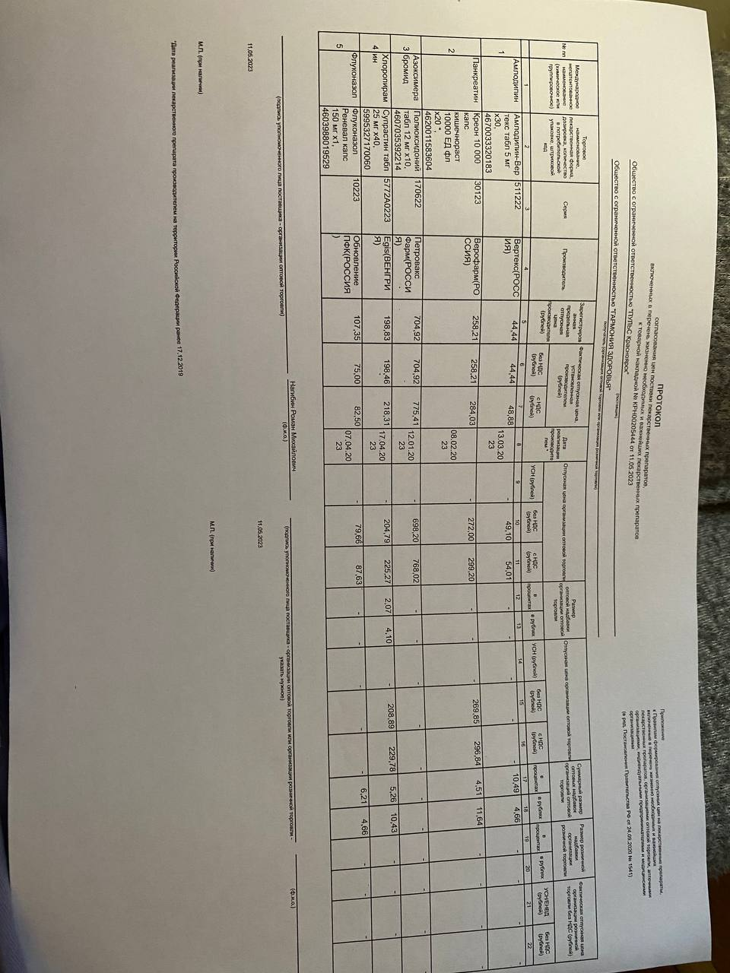
2. СОП по приемке товаров в аптеке:
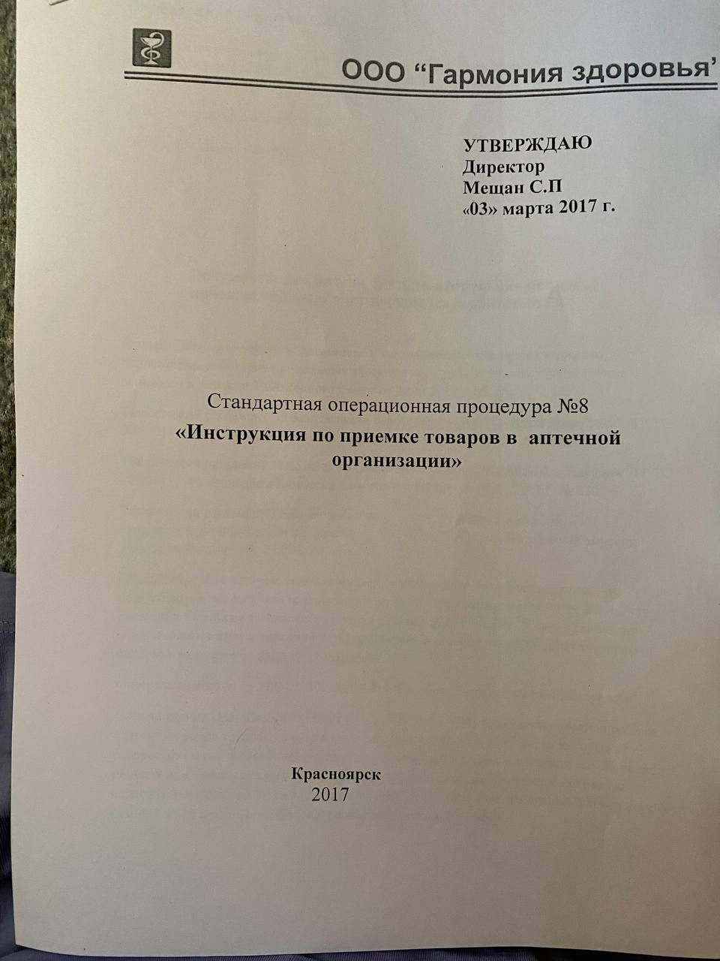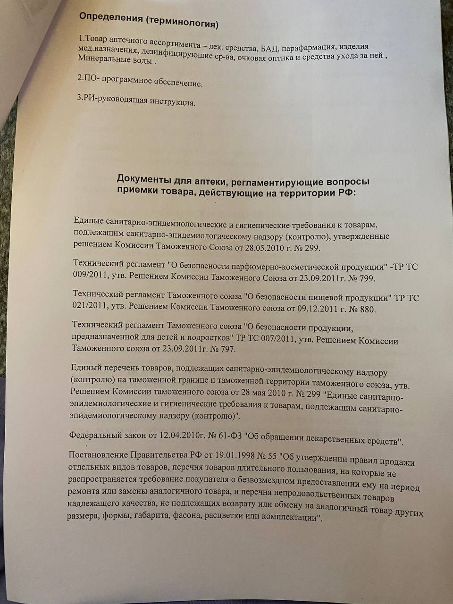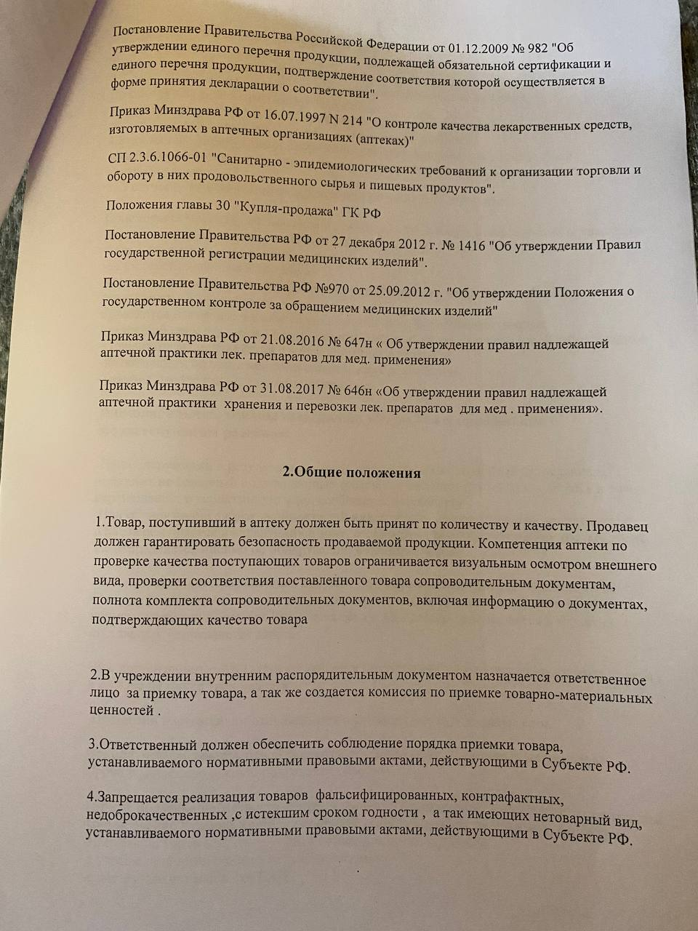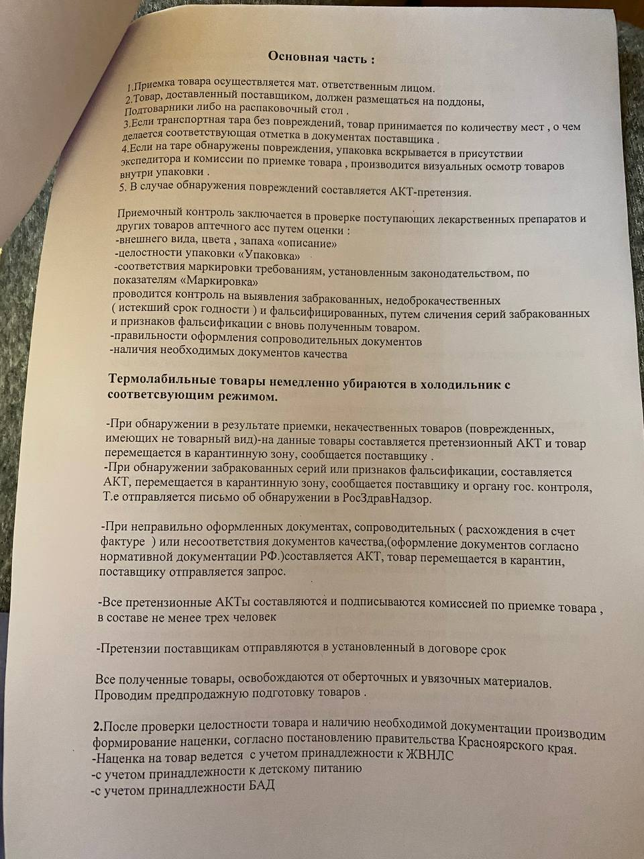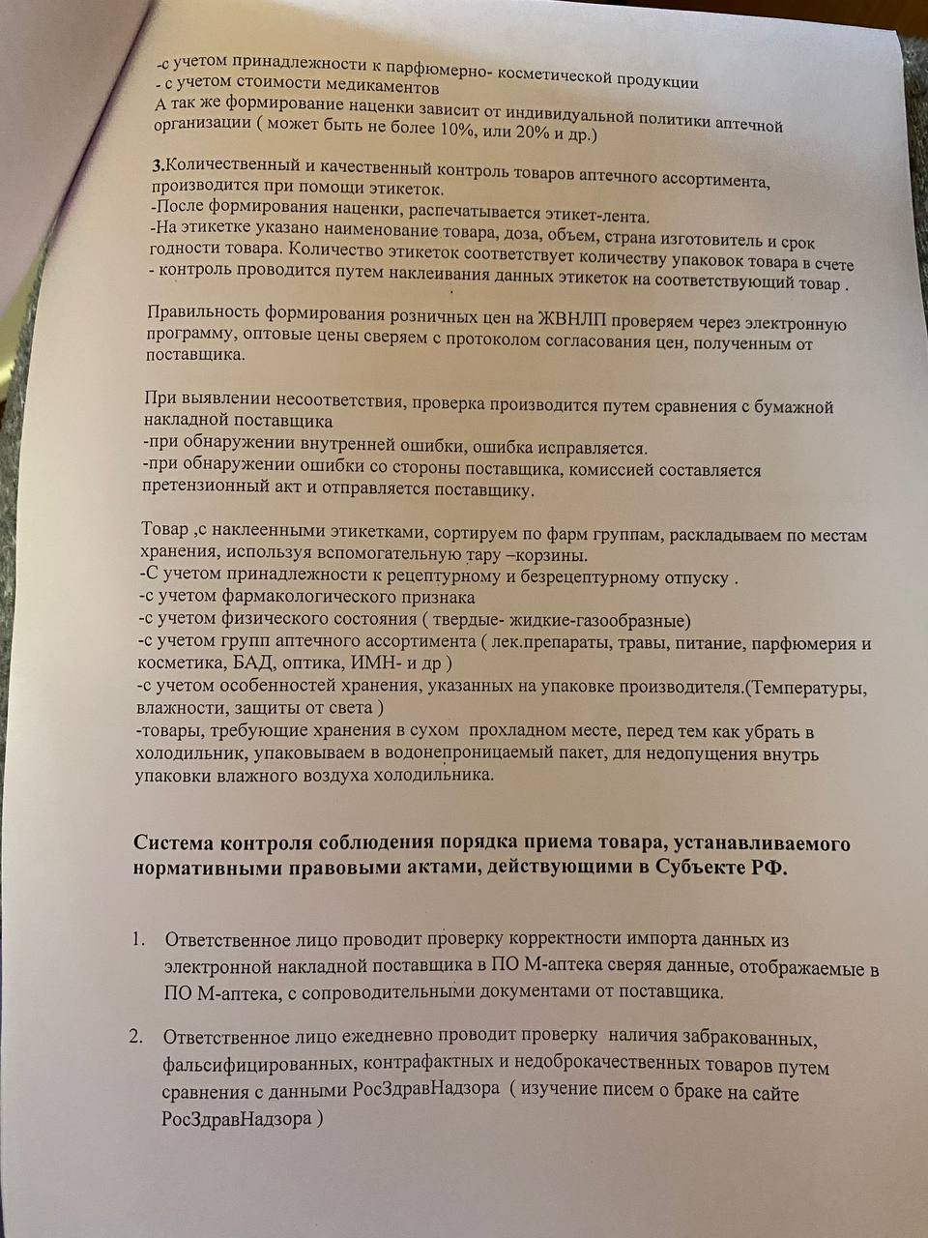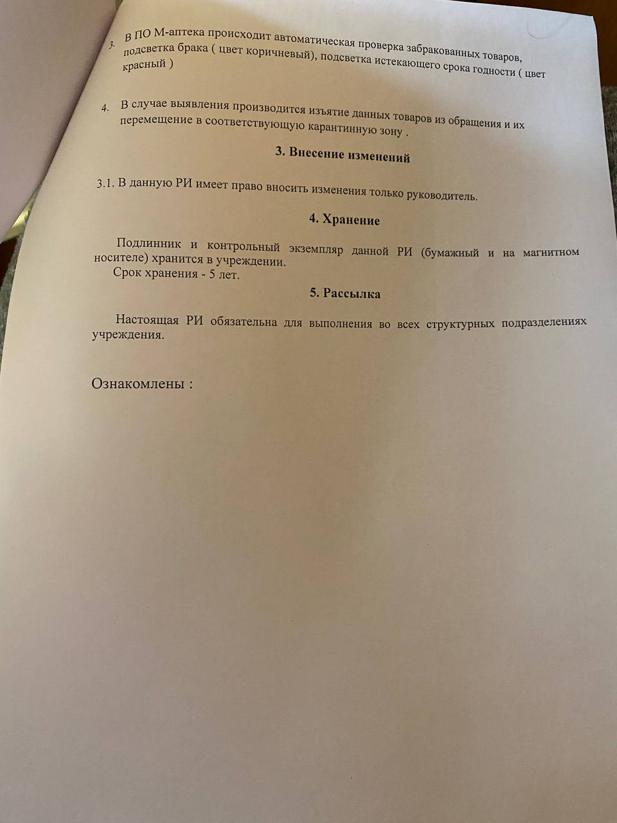
3. Журнал приемочного контроля.
У них только электронно
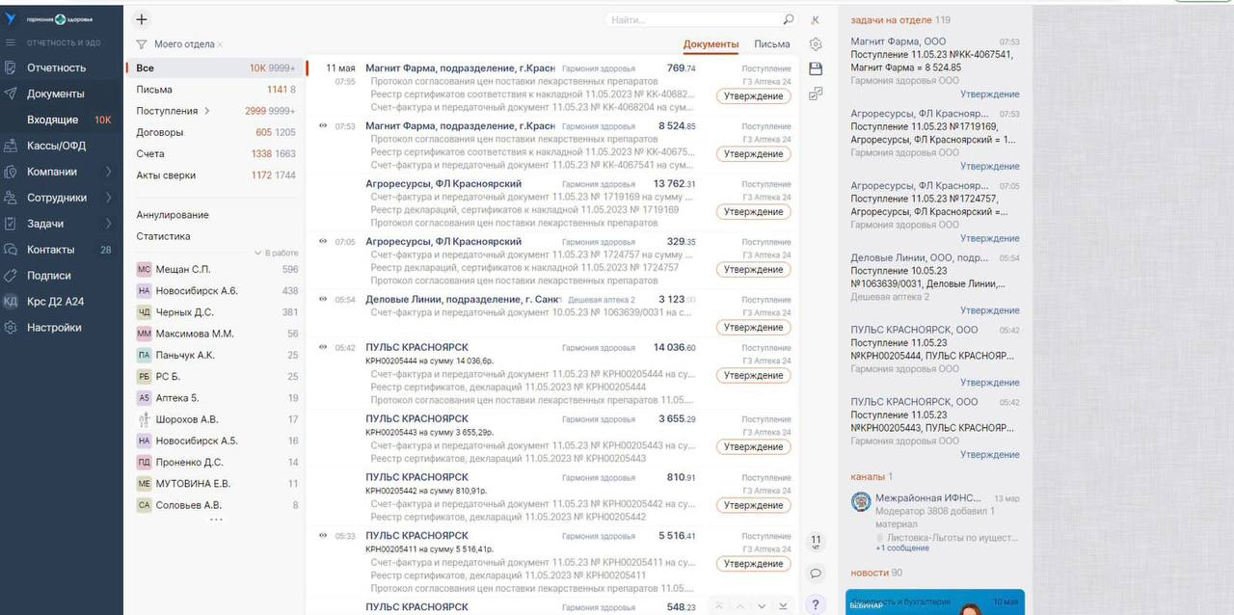

Самостоятельная работа студентов

Виды самостоятельной работы студента
№ раздела  (этапа)  п/п | Вид самостоятельной работы студентов | Коды формируемых  компетенций
1 | 2 | 3
1. | Подготовка компьютерной презентации (на выбор обущающегося). | ОК 4; ОК 5  ОК 8; ОК 10  ОК 11; ОК 12

Тематика презентаций

№  п/п | Темы
 | Организация рабочего места фармацевта льготного отдела аптеки.
 | Приемка товаров в аптечных организациях.
 | Организация рабочего места по приему рецептов и отпуску готовых лекарственных препаратов.
 | Организация рабочего места по приему рецептов и отпуску экстемпоральных лекарственных препаратов.
 | Фармацевтическая экспертиза рецепта.
 | Оформление рецептурных бланков при отпуске по ним лекарственных препаратов.
 | Фармацевтическое консультирование при отпуске.

